

**Université Abdelmalek Essaadi**

**Faculté des sciences et techniques de Tanger**

**Master : Systèmes informatiques et mobiles**

***Conception et réalisation d'une application web « La gestion des congés »***

**Réalisée par** : **Encadré par :**

Année universitaire 2020-2021

**Introduction générale**

**Chapitre 1: Contexte général du projet**// chaque chapitre commence par une introduction et se termine par une conclusion

**Introduction**

**Présentation de l'organisme d'accueil (l'entreprise)**

**Présentation du projet**

**l'intérêt du projet : Objectifs**

**Planification du projet**

**phase de déroulement du projet**

**diagramme de Gantt**

**Gestion du projet avec Scrum**

**Conclusion**

**chapitre 2 ANALYSE ET SPÉCIFICATION DES BESOINS**

**Introduction**

**2. Etude fonctionnelle**

**2.1. Identification de l’acteur**

**2.2. Besoins fonctionnels**

**2.3. Les besoins non fonctionnels**

**2.4. Diagrammes de cas d’utilisation**

**2.5. Explications textuelles des cas d’utilisation**

**Conclusion**

**Chapitre 3 : Etude Conceptuelle et Technique ..............................................16**1. Etude technique.........................................................................................................................17  
*1.1. les technologies de la partie back end* .................................................................................18  
1.1.1. *PRESENTATION SPRING BOOT* ......................................................................................18  
*1.1.2. PRESENTATION SPRING DATA JPA* ...............................................................................20  
*1.2. Les technologies de la partie front-end*................................................................................22  
*2.2.1. PRESENTATION ANGULAR* ............................................................................................22  
*1.3. Les Outils*....................................................................................................................................23  
2. Etude conceptuelle ...................................................................................................................26  
2.1. Introduction................................................................................................................................26  
2.2. Les modèles dynamiques ..........................................................................................................26  
2.2.2. Diagrammes de séquences..........................................................................................27  
**Chapitre 4 : Réalisation ................................................................................. 30**1. Présentation des interfaces de l’application :......................................................................31  
**Conclusion et perspectives............................................................................. 43  
Références....................................................................................................... 44**

**Chap 1. Présentation de l’organisme d’accueil**

**Chapitre 1: Contexte général du projet**

1 PRESENTATION D’EVIERS

  
 Everis est une société NTT DATA, dédiée au conseil et à l'externalisation dans tous les secteurs, avec un chiffre d'affaires de 1,43 milliard d'euros au cours du dernier exercice. Avec 24 500 professionnels à travers l'Europe, les États-Unis et l'Amérique latine.

**FIGURE 1: LOGO EVERIS**

NTT DATA est la sixième société de services IT au monde, avec plus de 80.000  
professionnels et une présence dans plus de 40 pays en Asie-Pacifique, Moyen-Orient, Europe, Amérique latine et Amérique du Nord.  
L’intégration d’Everis dans NTT DATA d’offrir de nouvelles solutions à ses clients, augmenter ses capacités technologiques, géographiques et financières pour répondre aux besoins de ses clients avec des solutions plus innovantes.  
La société utilise les meilleures solutions commerciales pour optimiser les relations clients et les processus internes, tout en maximisant les bénéfices.

|  |  |
| --- | --- |
| **Raison Social** | **Everis** |
|  |  |
|  |  |
|  |  |
|  |  |
|  |  |
|  |  |

1.2 Distribution des collaborateurs

La figure suivante montre la distribution des collaborateurs d’Everis à travers le monde:

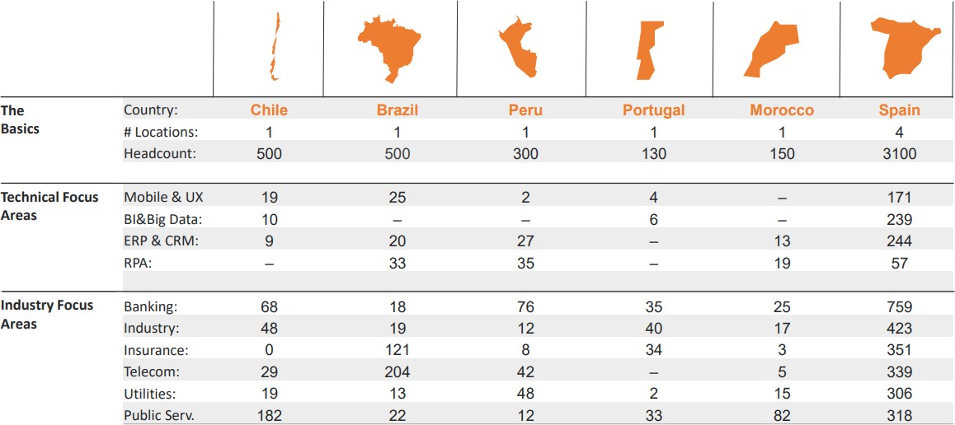

Tableau 2 Distribution des collaborateurs Everis

1.3 Everis Maroc

Everis Maroc a été créée en 2016 au sein de l'organisation d'Everis Centres, le Réseau des Centres de Haute Performance.

1.4 Equipe Everis

* Directeur gérant: Fred Sabbah.

Equipe Local

* CEO de l' Europe: Fritz Hoderlein.
* CEO de l' Amérique: Juan Yáñez.

Equipe Executive

* President: Fernando Francés.
* Vice President: Eduardo Cerra.
* CEO: Benito Vázquez.

Directeurs

Tableau 3 Equipe Everis

Organisation interne

Everis Centers Tétouan est organisé en trois pôles :

* + **Finance** : le champ de la finance relatif aux décisions financières des entreprises. Son objet essentiel est l’analyse et la maximisation de la valeur de la firme pour ses actionnaires envisagées sur une longue période.
  + **HR & Communication** : représente l’implémentation de l'ensemble des pratiques mises en œuvre pour administrer, mobiliser et développer les ressources humaines impliquées dans l'activité de l’organisation.
  + **Delivery** : couvre les processus nécessaires à la conception et à la fourniture des services. L’organisation du delivery est basée sur une architecture matricielle selon les dimensions suivantes :
    - **Service lines :** des pools de ressource, regroupés par technologies (dotnet, java, cobol.), afin d’optimiser les ressources et accélérer le développement. Le regroupement des technologies en des Service Lines assure que la gestion des compétences, outils, méthodes et l’optimisation des ressources se fait d’une manière cohérente. Le delivery d’un projet/sous-projet est supporté par un principal service line, qui peut travailler avec d’autres services lines secondaires.
    - **Delivery Leaders :** des Responsables de la livraison d'un projet / sous- projet vers l’interne et/ou le client final, prennent en charge la gestion
    - **Communities :** groupe de collaborateurs.

Réalisations Majeurs



**Emploi**

* Emploi de 150 talents en 4 ans (70% de la région) et 30% Juniors avec moins d'un an d'expérience
* Formation de plus de 200 étudiants aux différentes technologies: Java, SAP, Cobol.



**Certifications**

* CMMI Niveau 3 pour le Service - Assurance Qualité obtenue en 2018
* CMMI Level 5 for Dev - Assurance qualité obtenue en 2020



**Projets Internationaux**

* Réalisation de projets pour l'Espagne, la Belgique, les Pays-Bas et la Suisse en 3 langues (espagnol, français et anglais).

Figure 3 Réalisation majeurs

### Conclusion

Le chapitre a été dédié pour présenter l’organisme d’accueil, nous avons entamé aussi une première description du projet afin d’introduire son contexte général.

2. Processus de développement



Un processus de développement est une suite d’étapes qui aboutissent à la création d’un nouveau système logiciel ou à l’évolution d’un système existant.

Ce processus a pour objectif de produire des solutions informatiques de qualité répondant aux besoins des utilisateurs dans de temps et des coûts prévisibles. De ce fait, le choix d’un processus de développement et l’adéquation du projet à celui-ci peut largement affecter au sort du produit final. Un développement associant la performance et la qualité induit naturellement une conduite du projet itératif et incrémentale associée à une phasage simple.

Et bien évidement, dans un projet informatique, les méthodes les plus adéquates au processus de développement d’un projet sont les méthodes agiles, qui sont fondées par des grands informaticiens après des années de l’expérience et de développement qu’ils ont bien documenté et partagé avec le monde entier.

Dans la réalisation de notre projet, nous avons procédé avec **Scrum,** qui est la méthode agile, pour la gestion et la réalisation des projets informatiques adaptées aux équipes réduits, avec un nombre des besoins qui incrémente dans le temps.

* + - 1. Les méthodes agiles :

Les méthodes agiles partent du principe que spécifier et planifier dans les détails l'intégralité d'un produit avant de le développer (approche prédictive) est contre-productif. Cela revient à planifier dans les détails un trajet "Paris - Narbonne" en voiture par les petites routes. Spécifiant chaque ville et villages traversés, l'heure de passage associée, chaque rue empruntée dans les agglomérations, litres d'essence consommés, kilomètres parcourus, etc. Les imprévus ne manqueront pas d'arriver : embouteillages, déviations, travaux, sens de circulation inversés, voire la panne, etc. Rendant votre planification et vos spécifications très vite obsolètes. Combien de temps aurez-vous passé à planifier cet itinéraire.

Le but principal des méthodes agiles est d’obtenir la satisfaction tout en simplifiant les différentes phases du processus de développement.

Les véritables fondements des méthodes agiles résident sur deux axes principaux :

* **L'adaptation plutôt que la prédiction :**

Les méthodes classiques (lourdes) tentent de fixer le planning du projet dès le début en précisant tous les détails du projet sur une longue durée de temps. Et durant la procédure de la réalisation du projet, un changement qui ne respecte pas le planning déjà fixé exige la validation d’un grand comité avant de l’effectuer, la procédure qui exige énormément de temps. Par contre, les méthodes se proposent de réserver un accueil favorable au changement, ce sont des méthodes itératives à planification souple qui leur permettent de s’adapter à la fois aux changements du contexte et aux spécifications du projet.

* **Orientation vers les personnes plutôt que vers les processus :**

Au lieu de forcer le développeur avec plusieurs contraintes, en lui forçant parfois de réaliser un travail qui n’entre pas dans son contexte, les méthodes agiles propose de confier une mission à chacun en respectant ses spécificités afin de rendre le développement comme une activité plaisant ou chacun se voit ayant une responsabilité au sein d’une équipe.

* + - 1. Gestion de projet avec Scrum :

**Scrum** (Boîte à outils) est selon wikipédia, un schéma d’organisation de développement de produits complexes. Il est défini par ses créateurs comme un «cadre de travail holistique itératif qui se concentre sur les buts communs en livrant de manière productive et créative des produits de la plus grande valeur possible ».

**Scrum est une méthode agile itérative dédiée à la gestion des projets et permet de livrer une application fonctionnelle vite et fréquemment.**

Scrum : un cadre de travail permettant de répondre à des problèmes complexes et changeants, tout en livrant de manière productive et créative des produits de la plus grande valeur possible.

Scrum est :

* Léger
* Simple à comprendre
* Difficile à maîtriser

Le terme Scrum est emprunté au rugby et signifie « mêlée ».La méthode porte ce nom car dans un processus Scrum se tient chaque jour une réunion informelle appelé Daily Scrum, pour déterminer ce qui a été fait, ce qu’il reste à faire par la suite et ce qui va être fait la journée suivante.

La méthode **Scrum** se base sur plusieurs concepts permettant ensemble d’assurer une bonne gestion du projet :

* **Sprint :** C’est le découpage d'un projet en boîte de temps (chacune représente un **Sprint**). Un Sprint peut durer entre quelques heures et un mois (avec une préférence pour deux semaines).
* **User Stories** : une tâche (ou plusieurs tâches si le User Story est complexe) permettant de réaliser les fonctionnalités désirées par le propriétaire du projet.
* **Product Backlog** **:** Ensemble des fonctionnalités ou besoins techniques qui constituent le produit souhaité. Il doit respecter la priorité de chaque fonctionnalité.
* **Sprint Backlog :** Sous ensemble des éléments du **Product Backlog.** Ces éléments sont eux-mêmes définis avec des priorités et constituent les **User Stories** liés à un **Sprint** donné avec plus de détails en vue de permettre au développeur de bien comprendre ce qui est attendu du **Sprint** en cours, et de bien estimer le temps demandé pour accomplir la tâche.
* **Daily Scrum :** c’est une réunion journalière entre les membres de Scrum à fin d’échanger l’état du **Sprint** avancé par chacun. Lors d’un **Sprint,** le participant répondaux trois questions : qu'ai-je fait hier **?** Que vais-je faire aujourd'hui **?** ai-je un point de blocage **?**

Un membre d’une équipe travaillant avec **Scrum** peut avoir l’un des rôles suivants :

* **Product Owner :** Celui qui représente le client et l’utilisateur final du produit auprès du **Scrum** Master et l’équipe de développement. Il décrit le produit et fixe les priorités des fonctionnalités attendues.
* **Scrum Master :** C’est le facilitateur, le garant du processus agile. Il n’est pas le chef de l’équipe, mais c’est le lever des obstacles qui peuvent empêcher l’avancement de l’équipe. Il guide l’équipe et assure sa protection contre une interférence extérieure pendant un **sprint**.
* **Team Members** (équipe de développement): Autogérée et multidisciplinaire : développeurs, testeurs, architectes, etc.), les membres travaillent idéalement dans une seule et même pièce. Elle livre un produit utilisable à la fin de chaque sprint.

**«** Le cycle de vie d’un projet **Scrum »**

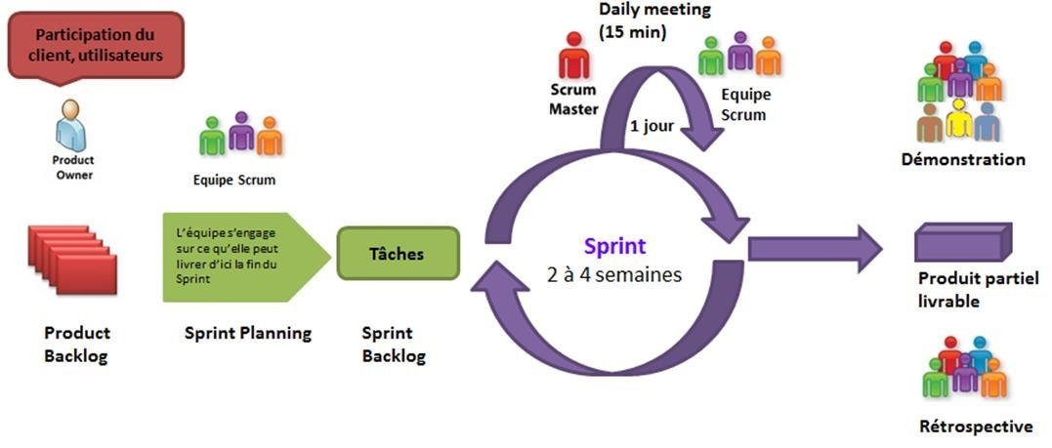

* + - 1. Application de la méthode dans notre projet :

Pour procéder avec la méthode Scrum et concrétiser les composants de cette méthode, nous avons utilisé l’outil IceScrum.

IceScrum est une plateforme libre dédiée à la gestion du projet avec la méthode agile Scrum.

* **L’équipe du projet:**

Elle est constituée de 4 personnes :

**Hatim El Khalkhali :** chef de projet.

**Ikram Akrate :** A pour rôle le Product Owner et Scrum Master.

**……………**: membre de l’équipe.

* **Features :**

Représente un ensemble des **User Stories** dans lesquels les fonctionnalités désirées sont de la même nature.

Le tableau ci-dessous représente la liste des **Features** dans notre projet :

|  |  |  |  |
| --- | --- | --- | --- |
| **id** | **Nom** | **Rang** | **Type** |
| **1** | Gestion d’activiti | 1 | Fonctionnel |
| **2** | Gestion d’authentification et | 2 | Fonctionnel |
| **3** | L’ajout de collaborateur |  | Fonctionnel |
| **4** | Sécurité du compte |  |  |
| **5** | Gestion des utilisateurs et d’unité organisationnelle |  |  |
|  |  |  |  |
|  |  |  |  |
| **3** | Gestion de demande de congé payée | 3 | Fonctionnel |
| **4** | Gestion de demande de congé non payée. |  |  |
| **5** | Gestion de demande de congé exceptionnel | 4 | Fonctionnel |
| **6** | Gestion de demande de congé de récupération | 5 |  |
| **7** | Traitement des fichiers Excel |  | Non fonctionnel |
|  |  |  |  |
|  |  |  |  |
|  |  |  |  |
|  |  |  |  |

* **Plan de Release** :

Le mot **Release** représente une version du projet qui est terminée et prête à l’emploi, avec toutes ses fonctionnalités et après la correction des bugs éventuels. Ça ne veut pas dire que le projet ne sera jamais changé mais ça représente une version finale en tenant compte des fonctionnalités qu’elle propose. D’ailleurs, un projet après avoir être Release, peut comprendre des changements, de l’ajout des fonctionnalités, et là, il rentre dans une nouvelle version dans laquelle, tout d’abord il passe de la version Alpha qui représente une vue sur le projet final en attente, puis la version Beta qui une version non encore achevée, mais elle contient un nombre important de fonctionnalité, pour lesquelles cette version permet au développeur de tester rapidement des problèmes possibles , et après qu’il contient les fonctionnalités du programme, il sera encore dans sa version Release.

**Le plan de Release** représente l’affectation des **user stories** à des **sprints,** ainsi que la planification des **sprints**. Après chaque **Sprint,** on obtient une sous-version release du programme dans lesquelles toutes les fonctionnalités demandées sont réalisées sans correction des bugs et tout. Si dans un **Sprint**,

La version du projet obtenue lors du sprint précédent comprend un problème à cause de l’ajout des nouvelles fonctionnalités, la correction de ce bug rentre dans le **Sprint** en cours de réalisation.

**Chap 2.** **Les spécifications et l’Analyse du Système.**

## Spécification Générale

* + - 1. Description fonctionnelle et périmètre
         1. Contexte

Actuellement, la gestion des congés consistait, pour les salariés:

* Demande de congés sur fenix ou ERP.
* Envoyer une demande de congé sur un e-mail.
* Cet e-mail a ensuite été envoyé à superviseur (ou Administrateur RH) qui l'a consulté pour valider ou refuser cette demande en fonction du solde des congés et aussi selon les employés qui ont demandé le congé à la même date.

À l'approche de l'été le directeur pourrait recevoir de nombreuses demandes de congé, il est donc plus difficile d'examiner manuellement tous les congés des employés, le type de congé requis et le solde des congés de chaque employé.

Quant aux salariés, le temps d’attente pouvait se révéler embarrassant lorsque la date de congés était capitale et risquait d’avoir une influence sur les réservations des vacances ou congés du conjoint.

Les outils existant au niveau d’Everis présente également des limites pour la gestion de ce processus :

* Manque de visibilité sur le processus de la demande
* Irréversibilité sur le circuit de validation
* Non prise en charge des différents types de demandes de congés
  + - * 1. Objectifs

L’objectif de ce module est de pouvoir centraliser la gestion des congés au niveau d’une application unique qui servira de point de référence pour l’ensemble des parties prenantes sur le processus de congé.

Points clés :

* Saisie centralisée des demandes de congés par tous les collaborateurs
* Processus de gestion cohérent avec l’organisation interne
* Prise en charge des règles métiers pour la validation des congés par type de demande
* Simplifier le processus de demande de congés
* Donner au collaborateur plus de visibilité sur leur solde de congés
* La demande de congé directement depuis l’application.
* La gestion du solde de congé.
* la génération des données dans un fichier excel.

* + - * 1. Intervenants

Tout au long des processus décrits ici-bas on distingue quatre intervenants principaux :

* **Collaborateur :**

Il désigne la personne ayant initié la demande et cela peut être tous collaborateurs ayant les droits aux congés indépendamment de son rôle dans l’entreprise

* **Superviseur :**

Il désigne le supérieur hiérarchique direct du collaborateur selon la fonction qu’il occupe.

Dans le cas où l’entité à laquelle appartient le collaborateur n’a pas de superviseur, on remonte au RH ou bien Directeur opérationnel.

Dans le cas d’un départ en congé du Superviseur, un backup doit être déterminé et cette fonctionnalité sera décrite en détail dans ce document.

* **Administrateur RH :**

Il désigne l’administrateur RH du collaborateur c’est-à-dire l’administrateur RH affecté à l’unité organisationnelle à laquelle appartient le collaborateur. Ou dans le cas particulier où cet administrateur RH part en congé, il doit spécifier son backup.

* **Directeur opérationnel:**

Un autre rôle vient s’ajouter à ces quatre intervenants et concerne le paramétrage et l’administration. Vu que ce rôle ne fait pas partie du déroulement de Workflow, il ne sera évoqué uniquement qu’au niveau des habilitations et des fonctionnalités de ce module.

* + - * 1. Matrice des fonctionnalités par utilisateur

Cette matrice décrit les principales fonctionnalités de l’application et leur répartition selon chaque rôle utilisateur.

La gestion des habilitations sera définie pour donner à chaque profil une liste de fonctionnalités personnalisées.

|  |  |  |  |  |  |  |
| --- | --- | --- | --- | --- | --- | --- |
| **Module** | **Sous module** | **Fonctionnalités** | **Rôles** | | |  |
| **Collaborateur** | **Superviseur** | **Administrateur RH** | **Directeur opérationnel** |
| **Congés** | **Demande de congés** | Saisie demande congé | x |  |  |  |
| Consultation du solde congé | x |  | x | x |
| Suivi de la demande de  congé | x | x | x | x |
| Annulation de la demande de congé | x |  |  | x |
| Saisie récupération | x |  |  |  |
| Consultation historique des demandes de congés | x | x | x | x |
| Consultation des congés de l'équipe | x | x |  | x |
| Saisie d'une demande pour un collaborateur |  |  | x | x |
| Annulation de la demande d’un collaborateur |  |  | x | x |
| Accepter ou refuser la demande de congé |  | x |  | x |
| Vérification des pièces justificatives (optionnelles) |  |  | x | x |
| Administration Manager | Gestion des motifs de rejet Manager |  |  | x | x |
| Administration RH | Gestion des Types de congés exceptionnels |  |  | x | x |
| Création des jours fériés |  |  | x |  |
| Gestion des motifs de rejet RH |  |  | x | x |

Tableau 1 : Matrice fonctionnalités par utilisateur

Certaines fonctionnalités seront disponibles sous certaines conditions particulières, principalement selon l’état d’avancement de la demande sur le workflow et selon le type de la demande.

* Accepter ou refuser la demande de congé * : la validation ou le refus d’une demande dépendra de son type, certaines nécessitant pas de validation de la part du Superviseur tandis que pour d’autres, c’est le RH qui effectue la validation de la demande (dans le cas des congés exceptionnels et des congés sans solde)

* Vérification des pièces justificatives * La vérification des pièces justificatives pourra se faire uniquement pour les demandes paramétrées avec pièces justificatives obligatoires (à savoir les congés exceptionnels), c’est en fonction de cette vérification que le RH décide si la demande sera validée ou refusée.
  + - * 1. Périmètre

Les types de congés gérés par l’application sont les suivants :

* Les congés payés
* Les congés sans soldes
* Les congés exceptionnels
* Les récupérations
* Absence légale

Ci-dessous la liste exhaustive des catégories prises en compte dans l’application :

|  |  |  |  |  |
| --- | --- | --- | --- | --- |
| **Type de congés** | **Saisie par défaut par** | **A valider par superviseur?** | **A valider par RH?** | **Validation lors de la saisie RH** |
| Congé payé | Demandeur | X |  | « Auto » |
| Congé sans solde | Demandeur | Avis | X | « Auto » |
| Congé de récupération | Demandeur | X |  |  |
| Congé exceptionnels | Demandeur | Avis |  | « Auto » |

Tableau 2 : Mapping types de congés & autorités de validation

Nb : Tout nouveau type de congé exceptionnel créé par l’administrateur suivra le même processus de validation que les congés exceptionnels existants

Par ailleurs, la fonctionnalité d’administration RH est prévue pour gérer le référentiel des types de demandes de congés exceptionnels.

Cette fonctionnalité permet de paramétrer la durée légale ainsi que la liste des pièces justificatives à présenter au contact RH pour justifier le congé exceptionnel.

* + - 1. Détails des processus
         1. Description des composants du processus

Pour une parfaite lecture du processus, ci-dessous quelques explications pour ses composants.

Les différentes étapes du processus sont réparties entre cinq swimlanes horizontaux représentant les acteurs du processus :

• Collaborateur

• Superviseur

• administrateur RH

Les **rectangles en bleu** représentent les différentes actions du processus l’icône en haut à gauche diffère si l’action est effectuée par un utilisateur ou automatiquement par le système:

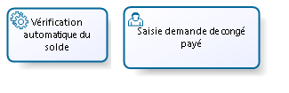

Les **rectangles en orange** désignentdes tâches qui seront affectées aux acteurs au niveau de l’interface tâches qui sera développée au niveau de l’application refonte. Chaque tâche est créée avec une date d’échéance et une priorité.

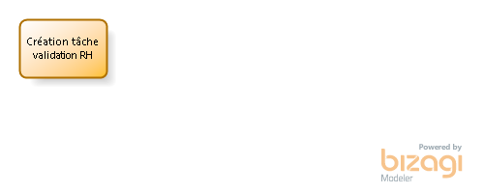

Les **rectangles en gris** représentent les notifications qui seront transmises à la liste de destinataires énoncés. Ces notifications seront transmises par mail mais également au niveau du module de gestion des notifications prévu sur l’application refonte.

Le **losange avec (X)** à l’intérieur représente une condition exclusive pour les actions qui suivent selon deux possibilités :

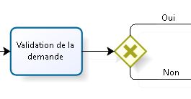

Le **cercle en jaune** représente une condition qui doit être remplie au préalable pour pouvoir passer à l’action qui suit :

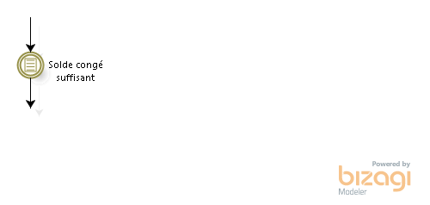

Le cercle en jaune avec une horloge désigne un timer, c’est-à-dire une action qui se déclenchera suivant une condition précise dans le temps



* + - * 1. Demande de congé payé

Ce type de demande concerne la procédure standard de demande de congé payé, la particularité qui a été rajoutée ici, est de calculer le solde cumulé pour en tenir compte au moment de la demande de congé.

Le solde sera calculé comme solde théorique selon la date de départ en congés.

Concrètement ce calcul permettra de saisir des congés à l’avance en tenant compte du solde qui sera disponible au moment de la prise du congé.

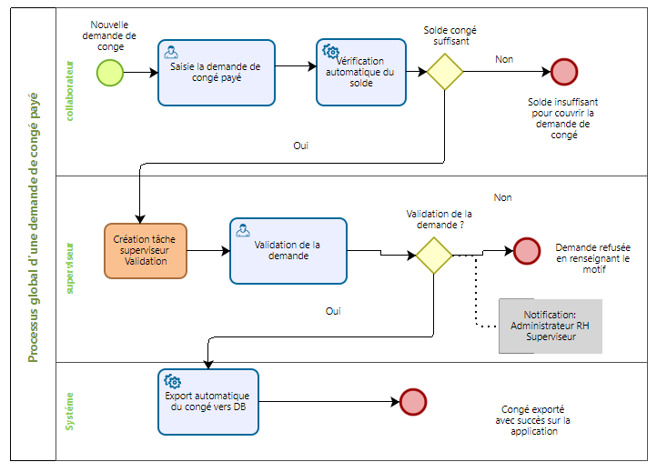

Processus global d’une demande de congé payé

**https://lh5.googleusercontent.com/Dxyi4DP8HNj538hzMiNrBnm8Ve9UGPyYz_bo8U0EdPx5JBRY82FFerv9BHSqB6QgnfPVIYK9wwg-a69N1UJld26YBdA1VTMcKgBWnl0rh-u2byIoSGJF7XnE6rF8AcXMSdfrgdrkLElOCAJvNQNouvelle demande de congé**

                 C’est le point de départ du processus de demande de congé payé.

**https://lh5.googleusercontent.com/2NHXDwj9iMEhlOSMpeVHm1JT4ghQoGnPyj-N5r4RZmmXsskcGpGw2abRL1-b2P_U7s06PW9aGsfmg01EEJIzd1KcjEbvDFwATJXrwwmwWaNeqdOvsV7PJ4stwIhZH1Q-MZ-kUGfKLMWdHyHiaQSaisie demande de congé payé**

La saisie se fait au niveau d’un calendrier en précisant la date de début de congé et la date de retour de congé.

Le solde de congé du collaborateur qui est importé depuis le solde de congé.

Pour les administrateurs RH il y a possibilité de saisir une demande pour les membres qui leur sont rattachés hiérarchiquement selon le même principe. Un filtre de recherche sera ajouté sur leur interface pour sélectionner le collaborateur concerné.

**https://lh6.googleusercontent.com/qLSphs1e11xITs1yakV0yY5mceF37MGuUmUfapVqt3o234UtM2O6grT0Rk1ZPGbr4EBmmonVNusPf3c4SPtQYKf4PgY5bP86Gs0Ih2EVzy_WTlvWta3XmHGWnd2o1LunOYsbHwRDseRi9V0CiAVérification automatique du solde**

Le solde est vérifié en fonction des dates saisies pour contrôler que la durée totale du congé ne dépasse pas le solde.

**https://lh4.googleusercontent.com/vOaFE1wlceDS7-zrq0EPvP4rJwA7030_la0P-1fTkRDWiXI52jpA7OhR5yf6CRNJW9ynzYNMp8xgAtSSQTAxvMz73B49TsBUTxcTkWFj7xSI318-LPc9MZw_Aj5Lflk2AFclaLy_Zv7DUWbp5g Solde congé suffisant ?**

Le solde de référence sera calculé selon la date de départ saisie.

Solde à j = (Solde de congé + Solde cumulé par ajout de X j sur la période allant de la date de saisie à la date de début de congé) – solde des demandes en cours non exportées.

X est un variable qui changent selon l'expérience de de collaborateur.

Les system vas récupérer la variable depuis la base de donné

Exemple :

* La date de saisie est le **01/04/2020.**
* Le solde de congé est de **1j**.
* La date de début de congé est au **01/06/2020.**
* La durée de congé demandée est de **3 j**.
* Le solde des demandes en cours non exportées est **nul**
* Selon de l'expérience de ce collaborateur la variable **x= 1.75**

Le solde au 01/06/2020 = Solde de congé+

Solde cumulé : 1.75j chaque mois* X 2mois (01/06/20 - 01/04/2020)

Donc  1 + 2* 1.75 = 4.5j.

Par interpolation cette méthode de calcul peut être ramenée à l’échelle de la semaine pour déduire le cumul de journées allouées sur ladite période.

Le solde cumulé sera pris en compte en étant ramené à l’entier inférieur immédiat. (Ex : 3.23 => 3).

Pour le cas des congés déjà saisis, validés mais non encore exploités sur le fichier Excel, le solde sera déduit de ce nombre afin de garantir le non dépassement du solde total sur l’année. On suppose sur cet exemple qu’il n’y a pas d’autre demande saisie et validée et la saisie est donc autorisée.

**https://lh5.googleusercontent.com/oq1FUjTremmU_Eb4emY_inus5vyOR4czu6z1OeTjthwbpe7SoibkTBVtFf-RRBn0LUyfnTLT6vSv2ZeaGzo-xRwtGPUSC2ZiL1qyxLhG4Mpxx6wLLaIDr3Z1PCJ4dZx1CjnwtiLFSHuFWI1rUgSolde insuffisant pour couvrir la demande de congé payé**

**https://lh4.googleusercontent.com/EWCtfuq5QyLLGupU-jP1ITt3NH4jQEYRKYpjeDU3zu2_-iJ38LobvI72g5w99tmDyZEkLuVEk1VPMzWI7dne-tiGb9R7pyfagPRig4JdCELNPWNO3FZHzYdqozhPj-hIOukP76WxOf_8YgNIEQCréation tâche  Superviseur Validation**

Une tâche de validation est créée pour le supérieur hiérarchique direct.

**https://lh5.googleusercontent.com/2NHXDwj9iMEhlOSMpeVHm1JT4ghQoGnPyj-N5r4RZmmXsskcGpGw2abRL1-b2P_U7s06PW9aGsfmg01EEJIzd1KcjEbvDFwATJXrwwmwWaNeqdOvsV7PJ4stwIhZH1Q-MZ-kUGfKLMWdHyHiaQValidation de la demande**

Le Superviseur traite la demande en l’acceptant ou bien en la refusant (il doit motiver le refus l’aide de la liste des motifs de refus paramétrée).

La liste des motifs de refus Manager est paramétrée par l’administrateur Manager (celui-ci est à définir).

**https://lh4.googleusercontent.com/vOaFE1wlceDS7-zrq0EPvP4rJwA7030_la0P-1fTkRDWiXI52jpA7OhR5yf6CRNJW9ynzYNMp8xgAtSSQTAxvMz73B49TsBUTxcTkWFj7xSI318-LPc9MZw_Aj5Lflk2AFclaLy_Zv7DUWbp5g  Validation de la demande ?**

La demande est traitée en fonction des deux options suivantes :

Oui : la demande est validée

Non : la demande est refusée

**https://lh5.googleusercontent.com/oq1FUjTremmU_Eb4emY_inus5vyOR4czu6z1OeTjthwbpe7SoibkTBVtFf-RRBn0LUyfnTLT6vSv2ZeaGzo-xRwtGPUSC2ZiL1qyxLhG4Mpxx6wLLaIDr3Z1PCJ4dZx1CjnwtiLFSHuFWI1rUgDemande refusée en renseignant le motif**

Lorsque la demande est refusée, cela donne fin au processus et une notification avec le motif du refus est envoyée à :

- Collaborateur

- Administrateur RH

* + - * 1. Demande de congé sans solde

Ce type de demandes est géré de la même manière qu’un congé payé mis à part que le contrôle sur le solde n’est pas effectué et que l’administrateur RH intervient au niveau de la validation

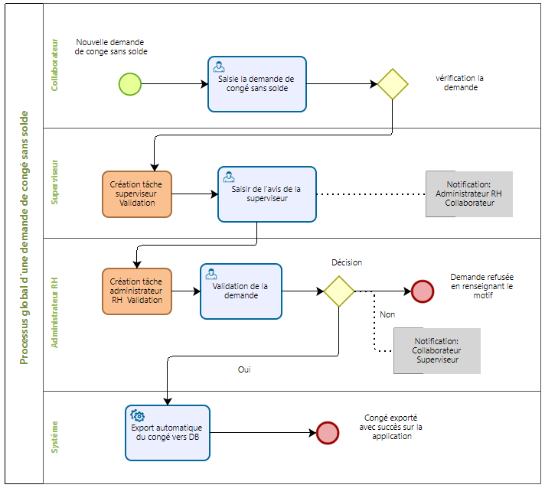

Processus global d’une demande de congé sans solde

**https://lh5.googleusercontent.com/Dxyi4DP8HNj538hzMiNrBnm8Ve9UGPyYz_bo8U0EdPx5JBRY82FFerv9BHSqB6QgnfPVIYK9wwg-a69N1UJld26YBdA1VTMcKgBWnl0rh-u2byIoSGJF7XnE6rF8AcXMSdfrgdrkLElOCAJvNQNouvelle demande de congé sans solde**

C’est le point de départ du processus de demande de congé sans solde au niveau de l’application de gestion des congés **Eve** (Menu « Mes demandes » puis onglet « congé sans solde »).

**https://lh5.googleusercontent.com/2NHXDwj9iMEhlOSMpeVHm1JT4ghQoGnPyj-N5r4RZmmXsskcGpGw2abRL1-b2P_U7s06PW9aGsfmg01EEJIzd1KcjEbvDFwATJXrwwmwWaNeqdOvsV7PJ4stwIhZH1Q-MZ-kUGfKLMWdHyHiaQSaisie demande de congé sans solde**

La saisie se fait au niveau d’un calendrier en précisant la date de début et la date de retour du congé sans solde.

**https://lh4.googleusercontent.com/EWCtfuq5QyLLGupU-jP1ITt3NH4jQEYRKYpjeDU3zu2_-iJ38LobvI72g5w99tmDyZEkLuVEk1VPMzWI7dne-tiGb9R7pyfagPRig4JdCELNPWNO3FZHzYdqozhPj-hIOukP76WxOf_8YgNIEQCréation tâche  Superviseur Validation**

Une tâche de validation est créée pour le superviseur direct.

**https://lh5.googleusercontent.com/2NHXDwj9iMEhlOSMpeVHm1JT4ghQoGnPyj-N5r4RZmmXsskcGpGw2abRL1-b2P_U7s06PW9aGsfmg01EEJIzd1KcjEbvDFwATJXrwwmwWaNeqdOvsV7PJ4stwIhZH1Q-MZ-kUGfKLMWdHyHiaQValidation de la demande**

Le Superviseur traite la demande et renseigne le motif de refus dans le cas d’une réponse défavorable

La liste des motifs de refus est également paramétrée par l’administrateur production.

Lorsque son avis est renseigné, une notification est transmise aux collaborateurs suivants :

- Administrateur RH

- Collaborateur

**https://lh4.googleusercontent.com/EWCtfuq5QyLLGupU-jP1ITt3NH4jQEYRKYpjeDU3zu2_-iJ38LobvI72g5w99tmDyZEkLuVEk1VPMzWI7dne-tiGb9R7pyfagPRig4JdCELNPWNO3FZHzYdqozhPj-hIOukP76WxOf_8YgNIEQCréation tâche  RH Validation**

Une tâche de validation est créée pour l'administrateur RH qui peut voir les avis du Superviseur.

**https://lh5.googleusercontent.com/2NHXDwj9iMEhlOSMpeVHm1JT4ghQoGnPyj-N5r4RZmmXsskcGpGw2abRL1-b2P_U7s06PW9aGsfmg01EEJIzd1KcjEbvDFwATJXrwwmwWaNeqdOvsV7PJ4stwIhZH1Q-MZ-kUGfKLMWdHyHiaQValidation de la demande**

L'administrateur RH traite la demande et renseigne le motif de refus dans le cas d’une réponse défavorable.

La liste des motifs de refus RH est paramétrée par l’administrateur RH.

**https://lh4.googleusercontent.com/vOaFE1wlceDS7-zrq0EPvP4rJwA7030_la0P-1fTkRDWiXI52jpA7OhR5yf6CRNJW9ynzYNMp8xgAtSSQTAxvMz73B49TsBUTxcTkWFj7xSI318-LPc9MZw_Aj5Lflk2AFclaLy_Zv7DUWbp5g Décision ?**

La demande est traitée en fonction des deux options suivantes :

Oui : la demande est validée

Non : la demande est refusée

Une notification est envoyée, quelle que soit l’option, aux collaborateurs suivants:

- Superviseur

- Collaborateur

Dans le cas d’une réponse défavorable, la notification contient le motif de refus renseignée par le validateur.

**https://lh5.googleusercontent.com/oq1FUjTremmU_Eb4emY_inus5vyOR4czu6z1OeTjthwbpe7SoibkTBVtFf-RRBn0LUyfnTLT6vSv2ZeaGzo-xRwtGPUSC2ZiL1qyxLhG4Mpxx6wLLaIDr3Z1PCJ4dZx1CjnwtiLFSHuFWI1rUgDemande refusée en renseignant le motif**

Lorsque la demande est refusée, cela donne fin au processus

La liste des motifs de refus RH est administrée par l’administrateur RH.

* + - * 1. Demande de congé exceptionnel

Ce type de demande regroupe toutes les demandes de congé nécessitant une pièce justificative (Ex : Congés événements familiaux, les congés maladie …) et qui impliquent une vérification au niveau RH.

La liste des congés exceptionnels est paramétrée par l’administrateur RH au niveau d’une interface d’administration.

 Ci-dessous la liste des informations à renseigner lors de la création d’un congé exceptionnel :

* L’intitulé du congé
* La durée légale du congé
* La liste des pièces justificatives à ramener par le collaborateur

La saisie est donc faite en connaissance du type de congé exceptionnel et de la date de retour du collaborateur.

Le collaborateur bénéficie de congés exceptionnels en cas d'événements familiaux. La durée de ces absences est la suivante :

|  |  |
| --- | --- |
| **Type de congés** | **La duré de congé** |
| Mariage | - du salarié : **quatre jours** ;  - d'un enfant du salarié ou d'un enfant issu d'un précédent mariage du conjoint du salarié : **deux jours** ; |
| Circoncision | - D'un enfant de l'employé : **2 jours** |
| Naissance | - D'un enfant de l'employé : **3 jours** |

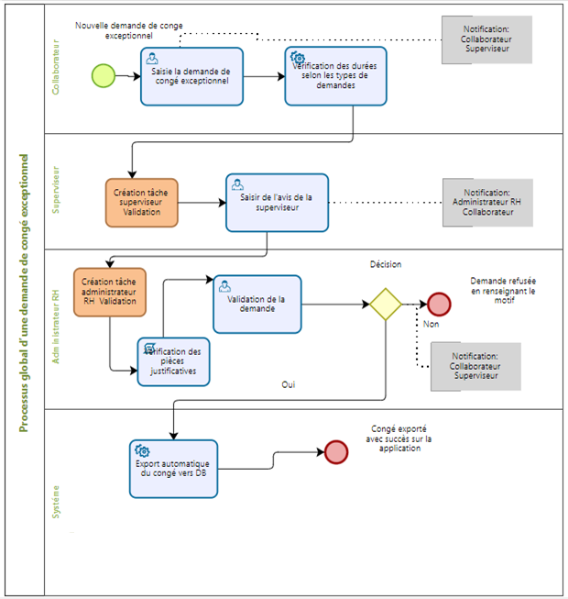

Processus global d’une demande de congé exceptionnel

**https://lh5.googleusercontent.com/Dxyi4DP8HNj538hzMiNrBnm8Ve9UGPyYz_bo8U0EdPx5JBRY82FFerv9BHSqB6QgnfPVIYK9wwg-a69N1UJld26YBdA1VTMcKgBWnl0rh-u2byIoSGJF7XnE6rF8AcXMSdfrgdrkLElOCAJvNQNouvelle demande de congé exceptionnel**

C’est le point de départ du processus de demande de congé exceptionnel au niveau de l’application gestion de congés **EverHoliday** (onglet « Mes demandes » puis onglet « congé sans solde »).

**https://lh5.googleusercontent.com/2NHXDwj9iMEhlOSMpeVHm1JT4ghQoGnPyj-N5r4RZmmXsskcGpGw2abRL1-b2P_U7s06PW9aGsfmg01EEJIzd1KcjEbvDFwATJXrwwmwWaNeqdOvsV7PJ4stwIhZH1Q-MZ-kUGfKLMWdHyHiaQSaisie demande de congé exceptionnel**

La saisie se fait en sélectionnant le type de congé exceptionnel depuis une liste déroulante regroupant les différents types de congés exceptionnels puis en sélectionnant la date de début.

La date de fin est automatiquement déduite selon le type de la demande.

Une notification est envoyée une fois la création effectuée au :

* Collaborateur et le Superviseur

**https://lh6.googleusercontent.com/qLSphs1e11xITs1yakV0yY5mceF37MGuUmUfapVqt3o234UtM2O6grT0Rk1ZPGbr4EBmmonVNusPf3c4SPtQYKf4PgY5bP86Gs0Ih2EVzy_WTlvWta3XmHGWnd2o1LunOYsbHwRDseRi9V0CiAVérification des durées selon les types de demandes**

La durée est automatiquement vérifiée suivant ce qui a été paramétré pour chaque type de congé exceptionnel

**https://lh4.googleusercontent.com/EWCtfuq5QyLLGupU-jP1ITt3NH4jQEYRKYpjeDU3zu2_-iJ38LobvI72g5w99tmDyZEkLuVEk1VPMzWI7dne-tiGb9R7pyfagPRig4JdCELNPWNO3FZHzYdqozhPj-hIOukP76WxOf_8YgNIEQCréation tâche  Superviseur Validation**

Une tâche de validation est créé pour le Superviseur direct

**https://lh5.googleusercontent.com/2NHXDwj9iMEhlOSMpeVHm1JT4ghQoGnPyj-N5r4RZmmXsskcGpGw2abRL1-b2P_U7s06PW9aGsfmg01EEJIzd1KcjEbvDFwATJXrwwmwWaNeqdOvsV7PJ4stwIhZH1Q-MZ-kUGfKLMWdHyHiaQSaisie avis Superviseur**

Le Superviseur saisit son avis sur la demande et renseigne le motif de refus dans le cas d’une réponse défavorable

La liste des motifs de refus est gérée par l’administrateur Manager.

Lorsque son avis est renseigné, une notification est transmise à :

- Administrateur RH

- Collaborateur

**https://lh4.googleusercontent.com/EWCtfuq5QyLLGupU-jP1ITt3NH4jQEYRKYpjeDU3zu2_-iJ38LobvI72g5w99tmDyZEkLuVEk1VPMzWI7dne-tiGb9R7pyfagPRig4JdCELNPWNO3FZHzYdqozhPj-hIOukP76WxOf_8YgNIEQCréation tâche  validation administrateur RH**

Une tâche de validation est créée pour l’administrateur RH qui peut voir du Superviseur.

**https://lh5.googleusercontent.com/2NHXDwj9iMEhlOSMpeVHm1JT4ghQoGnPyj-N5r4RZmmXsskcGpGw2abRL1-b2P_U7s06PW9aGsfmg01EEJIzd1KcjEbvDFwATJXrwwmwWaNeqdOvsV7PJ4stwIhZH1Q-MZ-kUGfKLMWdHyHiaQVérification des pièces justificatives**

La vérification RH se fait sur la base des documents transmis avec vérification des dates de la demande. Cette tâche remonte automatiquement la liste des pièces nécessaires sous forme de liste à compléter. La liste des pièces est récupérée depuis le type de la demande.

**https://lh5.googleusercontent.com/2NHXDwj9iMEhlOSMpeVHm1JT4ghQoGnPyj-N5r4RZmmXsskcGpGw2abRL1-b2P_U7s06PW9aGsfmg01EEJIzd1KcjEbvDFwATJXrwwmwWaNeqdOvsV7PJ4stwIhZH1Q-MZ-kUGfKLMWdHyHiaQValidation de la demande administrateur RH**

L'administrateur RH traite la demande et renseigne le motif de refus dans le cas d’une réponse défavorable.

La liste des motifs de refus RH est paramétrée par l’administrateur RH.

**https://lh4.googleusercontent.com/vOaFE1wlceDS7-zrq0EPvP4rJwA7030_la0P-1fTkRDWiXI52jpA7OhR5yf6CRNJW9ynzYNMp8xgAtSSQTAxvMz73B49TsBUTxcTkWFj7xSI318-LPc9MZw_Aj5Lflk2AFclaLy_Zv7DUWbp5g Décision ?**

La demande est traitée en fonction des deux options suivantes :

Oui : la demande est validée

Non : la demande est refusée

Une notification est envoyée, quelle que soit l’option, aux collaborateurs suivants:

- Superviseur

- Collaborateur

Dans le cas d’un refus, la notification contient le motif de refus renseignée par le validateur.

**https://lh5.googleusercontent.com/oq1FUjTremmU_Eb4emY_inus5vyOR4czu6z1OeTjthwbpe7SoibkTBVtFf-RRBn0LUyfnTLT6vSv2ZeaGzo-xRwtGPUSC2ZiL1qyxLhG4Mpxx6wLLaIDr3Z1PCJ4dZx1CjnwtiLFSHuFWI1rUg Demande refusée avec le motif de refus**

Lorsque la demande est refusée, cela met fin au processus.

La liste des motifs de refus RH est administrée par l’administrateur RH.

Saisie Récupération

La récupération désigne ici un travail effectué sur une période non ouvrable qui peut être cumulé sur un solde de récupération et être demandé par le collaborateur.

Ce processus est réservé à la population hors production.

Le solde de ces récupérations est calculé séparément du solde de congé.

**https://lh5.googleusercontent.com/Dxyi4DP8HNj538hzMiNrBnm8Ve9UGPyYz_bo8U0EdPx5JBRY82FFerv9BHSqB6QgnfPVIYK9wwg-a69N1UJld26YBdA1VTMcKgBWnl0rh-u2byIoSGJF7XnE6rF8AcXMSdfrgdrkLElOCAJvNQNouvelle demande de récupération**

Ce type de demande est réservé à une population spécifique et ne peut être initié par les autres.

**https://lh5.googleusercontent.com/2NHXDwj9iMEhlOSMpeVHm1JT4ghQoGnPyj-N5r4RZmmXsskcGpGw2abRL1-b2P_U7s06PW9aGsfmg01EEJIzd1KcjEbvDFwATJXrwwmwWaNeqdOvsV7PJ4stwIhZH1Q-MZ-kUGfKLMWdHyHiaQSaisie de la demande de récupération**

La saisie de la demande consiste à renseigner les jours non ouvrables ou le collaborateur a travaillé. Ces journées incluent les jours fériés et sont présélectionnés sur un calendrier lors de la saisie.

**https://lh4.googleusercontent.com/EWCtfuq5QyLLGupU-jP1ITt3NH4jQEYRKYpjeDU3zu2_-iJ38LobvI72g5w99tmDyZEkLuVEk1VPMzWI7dne-tiGb9R7pyfagPRig4JdCELNPWNO3FZHzYdqozhPj-hIOukP76WxOf_8YgNIEQCréation tâche validation Superviseur**

Une tâche est créée pour le superviseur afin de valider la demande.

**https://lh5.googleusercontent.com/2NHXDwj9iMEhlOSMpeVHm1JT4ghQoGnPyj-N5r4RZmmXsskcGpGw2abRL1-b2P_U7s06PW9aGsfmg01EEJIzd1KcjEbvDFwATJXrwwmwWaNeqdOvsV7PJ4stwIhZH1Q-MZ-kUGfKLMWdHyHiaQValidation de la demande de récupération**

Le Superviseur valide à ce moment la demande en confirmant les journées renseignées.

**https://lh4.googleusercontent.com/vOaFE1wlceDS7-zrq0EPvP4rJwA7030_la0P-1fTkRDWiXI52jpA7OhR5yf6CRNJW9ynzYNMp8xgAtSSQTAxvMz73B49TsBUTxcTkWFj7xSI318-LPc9MZw_Aj5Lflk2AFclaLy_Zv7DUWbp5gValidation ?**

La demande est traitée en fonction des deux options suivantes :

Oui : la demande est validée

Non : la demande est refusée

**https://lh6.googleusercontent.com/qLSphs1e11xITs1yakV0yY5mceF37MGuUmUfapVqt3o234UtM2O6grT0Rk1ZPGbr4EBmmonVNusPf3c4SPtQYKf4PgY5bP86Gs0Ih2EVzy_WTlvWta3XmHGWnd2o1LunOYsbHwRDseRi9V0CiAMise à jour du solde récupération**

Lorsque la demande est validée, le solde de récupération est incrémenté du nombre de jours saisis.

**https://lh5.googleusercontent.com/oq1FUjTremmU_Eb4emY_inus5vyOR4czu6z1OeTjthwbpe7SoibkTBVtFf-RRBn0LUyfnTLT6vSv2ZeaGzo-xRwtGPUSC2ZiL1qyxLhG4Mpxx6wLLaIDr3Z1PCJ4dZx1CjnwtiLFSHuFWI1rUgRécupération  acceptée**

Après mise à jour du solde de récupération une notification est transmise au Superviseur et au collaborateur.

**https://lh5.googleusercontent.com/oq1FUjTremmU_Eb4emY_inus5vyOR4czu6z1OeTjthwbpe7SoibkTBVtFf-RRBn0LUyfnTLT6vSv2ZeaGzo-xRwtGPUSC2ZiL1qyxLhG4Mpxx6wLLaIDr3Z1PCJ4dZx1CjnwtiLFSHuFWI1rUgRécupération refusée**

La demande de récupération est refusée et une notification est envoyée au collaborateur.

* + - * 1. Demande de congé de récupération

Cette demande consiste à consommer le solde de récupération cumulé par saisie des récupérations.

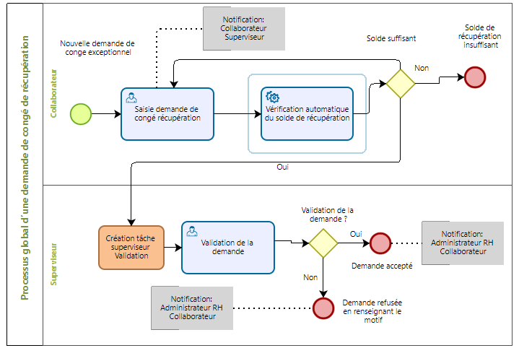

**Processus global de la consommation d’une récupération**

**https://lh5.googleusercontent.com/Dxyi4DP8HNj538hzMiNrBnm8Ve9UGPyYz_bo8U0EdPx5JBRY82FFerv9BHSqB6QgnfPVIYK9wwg-a69N1UJld26YBdA1VTMcKgBWnl0rh-u2byIoSGJF7XnE6rF8AcXMSdfrgdrkLElOCAJvNQNouvelle demande de congé**

Cette première étape ne sera disponible que pour la tranche de population désignée, qui a un solde de récupération non nul

**https://lh5.googleusercontent.com/2NHXDwj9iMEhlOSMpeVHm1JT4ghQoGnPyj-N5r4RZmmXsskcGpGw2abRL1-b2P_U7s06PW9aGsfmg01EEJIzd1KcjEbvDFwATJXrwwmwWaNeqdOvsV7PJ4stwIhZH1Q-MZ-kUGfKLMWdHyHiaQSaisie demande de congé récupération**

La saisie se fait de manière similaire au congé payé sauf que le solde affiché est le solde de récupération.

**https://lh6.googleusercontent.com/qLSphs1e11xITs1yakV0yY5mceF37MGuUmUfapVqt3o234UtM2O6grT0Rk1ZPGbr4EBmmonVNusPf3c4SPtQYKf4PgY5bP86Gs0Ih2EVzy_WTlvWta3XmHGWnd2o1LunOYsbHwRDseRi9V0CiAVérification automatique du solde récupération**

Le solde est vérifié pour confirmer s’il couvre la période demandée, on vérifie également que la date limite pour la « consommation » de chaque récupération ne dépasse pas 30 jours par rapport au jour non ouvré travaillé.

**https://lh3.googleusercontent.com/0Bhyv85bNhYSE-ych8dOq4CJWUwUqdeby872saqnuAZeQLKbcrPcRlyCXB7XpD65xbOYNmbbxpODqEjQjNt9sfeXne5oGW9HG7joyFwD7pkhFNUN6qi4zcSTf4UuK4YC4sx_fbSgGN1HZID7NASolde suffisant**

Cette vérification concerne le solde de récupération qui doit être suffisant pour couvrir la période demandée

La vérification du solde de récupération est traitée en fonction des deux options suivantes :

Oui : on passe à l’étape de validation du Superviseur

Non : fin du processus de saisie de la récupération

**https://lh5.googleusercontent.com/oq1FUjTremmU_Eb4emY_inus5vyOR4czu6z1OeTjthwbpe7SoibkTBVtFf-RRBn0LUyfnTLT6vSv2ZeaGzo-xRwtGPUSC2ZiL1qyxLhG4Mpxx6wLLaIDr3Z1PCJ4dZx1CjnwtiLFSHuFWI1rUgSolde de récupération insuffisant**

Quand le solde de récupération n’est pas suffisant pour couvrir la totalité du congé de récupération, un message est affiché à l’utilisateur l’invitant à redéfinir les dates du congé de récupération ou sinon fermer le pop-up de création.

La fermeture du pop-up de création met fin au processus de demande d’un congé de récupération

**https://lh4.googleusercontent.com/EWCtfuq5QyLLGupU-jP1ITt3NH4jQEYRKYpjeDU3zu2_-iJ38LobvI72g5w99tmDyZEkLuVEk1VPMzWI7dne-tiGb9R7pyfagPRig4JdCELNPWNO3FZHzYdqozhPj-hIOukP76WxOf_8YgNIEQCréation tâche  Superviseur Validation**

Une tâche est créée pour le superviseur afin de valider la demande.

**https://lh5.googleusercontent.com/2NHXDwj9iMEhlOSMpeVHm1JT4ghQoGnPyj-N5r4RZmmXsskcGpGw2abRL1-b2P_U7s06PW9aGsfmg01EEJIzd1KcjEbvDFwATJXrwwmwWaNeqdOvsV7PJ4stwIhZH1Q-MZ-kUGfKLMWdHyHiaQValidation de la demande**

Le Superviseur valide à ce moment la demande en confirmant les journées renseignées.

**https://lh4.googleusercontent.com/vOaFE1wlceDS7-zrq0EPvP4rJwA7030_la0P-1fTkRDWiXI52jpA7OhR5yf6CRNJW9ynzYNMp8xgAtSSQTAxvMz73B49TsBUTxcTkWFj7xSI318-LPc9MZw_Aj5Lflk2AFclaLy_Zv7DUWbp5gValidation ?**

La demande est traitée en fonction des deux options suivantes :

Oui : la demande est validée

Non : la demande est refusée

**https://lh5.googleusercontent.com/oq1FUjTremmU_Eb4emY_inus5vyOR4czu6z1OeTjthwbpe7SoibkTBVtFf-RRBn0LUyfnTLT6vSv2ZeaGzo-xRwtGPUSC2ZiL1qyxLhG4Mpxx6wLLaIDr3Z1PCJ4dZx1CjnwtiLFSHuFWI1rUgDemande refusée en renseignant le motif**

Si la demande est refusée une notification est envoyée au collaborateur pour l’informer du refus.

Quand la demande de congé de récupération est refusée, le solde de récupération reste intact, le collaborateur à la possibilité de saisir de nouvelles dates pour consommer le solde de récupération acquis avant l’expiration de la récupération.

**https://lh5.googleusercontent.com/oq1FUjTremmU_Eb4emY_inus5vyOR4czu6z1OeTjthwbpe7SoibkTBVtFf-RRBn0LUyfnTLT6vSv2ZeaGzo-xRwtGPUSC2ZiL1qyxLhG4Mpxx6wLLaIDr3Z1PCJ4dZx1CjnwtiLFSHuFWI1rUgDemande accepté**

Après mise à jour du solde de récupération, une notification est transmise au collaborateur.

* + - 1. Absence légale

**Décès:**

            - d'un conjoint, d'un enfant, d'un petit-enfant, d'un ascendant du salarié ou d'un enfant issu d'un précédent mariage du conjoint du salarié : **trois jours** ;

          - d'un frère, d'une sœur du salarié, d'un frère ou d'une sœur du

          conjoint de celui-ci ou d'un ascendant du conjoint : **deux jours.**

**Allaitement:**

          Le temps d’allaitement pendant le travail est prévu par le Code pour tout type d’entreprise et quel que soit l’effectif pendant une année à compter du jour de la naissance, les mères allaitant leurs enfants disposent à cet effet d’une heure par jour durant les heures de travail  répartie en deux périodes de trente minutes, l’une pendant le travail du matin, l’autre pendant l’après-midi.

            Le moment où le travail est arrêté pour l’allaitement est déterminé par accord entre les intéressées et leurs employeurs.

            A défaut d’accord, il est placé au milieu de chaque demi-journée de travail.

**Congé maternité:**

La salariée en état de grossesse attesté par certificat médical dispose d'un congé de maternité de 14 semaines dont un minimum de 7 semaines consécutives après l’accouchement

La salariée a le droit de suspendre le contrat de travail pendant une période qui commence 7 semaines avant la date présumée de l'accouchement et se termine 7 semaines après la date de celui-ci.

            La salariée en couches avant la date présumée doit avertir l'employeur, par lettre recommandée avec accusé de réception, du motif de son absence et de la date à laquelle elle entend reprendre son travail.

**Maladies :**

  Tout salarié qui ne peut se rendre à son travail pour cause de maladie ou d'accident, doit le justifier et en aviser l'employeur dans les quarante-huit heures suivantes, sauf cas de force majeure. (Envoyer le certificat médical dans les 48 heures)

Si l'absence se prolonge plus de quatre jours, le salarié doit faire connaître à l'employeur la durée probable de son absence et lui fournir, sauf en cas d'empêchement, un certificat médical justifiant son absence.

L'employeur peut faire procéder à une contre-visite du salarié par un médecin de son choix et à ses frais pendant la durée de l'absence fixée par le certificat médical produit par le salarié.

Les absences pour maladie ou accident (sauf maladie professionnelle et accident du travail) ne sont pas rémunérées.

Lorsque l'absence pour maladie ou accident, (sauf maladie professionnelle et accident du travail)  est supérieure à 180 jours consécutifs au cours d'une période d’un an (365 jours), ou lorsque le salarié est devenu inapte à continuer l'exercice de son travail, l'employeur peut le considérer comme démissionnaire de son emploi.

Sont considérées comme fautes graves pouvant provoquer le licenciement du salarié (sans préavis ni indemnités) l'absence non justifiée du salarié pour plus de quatre jours ou de huit demi-journées pendant une période de douze mois.

* + - 1. Module de recherche

Chaque écran de l’application **EevrHoliday** doit être doté d’un module de recherche simple et avancé.

Le résultat de chaque recherche doit être filtrable et exportable sur un fichier Excel

Ci-dessous la liste exhaustive des écrans de l’application avec le détail des paramètres de recherche :

|  |  |  |  |  |
| --- | --- | --- | --- | --- |
| Ecran | Champs à trier | Filtre par defaut | Champ de la recherche par défaut | Champs de la recherche avancée |
| Mes demandes | All | Année en cours | Type de congé | * Date du congé (intervalle de date) * Etat de la demande * Type de demande |
| Demandes traitées | All | Année en cours | Matricule | * Date du congé (intervalle de date) * Etat de la demande * Type de demande |
| Demandes en attente | All | Année en cours | Matricule | * Date du congé (intervalle de date) * Type de demande |
| Demandes ajoutées | All | Année en cours | Matricule | * Date du congé (intervalle de date) * Etat de la demande * Type de demande |
| Congés payés de mes collaborateurs | All | Année en cours | Matricule | * Date du congé (intervalle de date) * Etat de la demande |
| Congés des effectifs | All | Année en cours | Matricule | * Date du congé (intervalle de date) * Etat de la demande * Type de demande * Projet |
| Congés de mes collaborateurs | All | Année en cours | Matricule | * Date du congé (intervalle de date) * Etat de la demande * Type de demande |
| Saisie récupération | All | Année en cours | Vide | * Date du congé (intervalle de date) * Etat de la demande * Etat de la consommation |
| Jours fériés Admin | All | Année en cours | Libellé | * Année |
| Jours fériés user | All | Année en cours | Libellé | * Année |
| Motif de refus | All |  | Label | * Libellé * Etat * Criticité |
| Congé exceptionnel | All | actifs | Label |  |
| Annulation congés | All | Année en cours | Matricule | * Date du congé (intervalle de date) * Etat de la demande * Type de demande |
| Solde de mes collaborateurs | All |  | Matricule | * Nom * Prénom |
|  |  |  |  |  |

* + - 1. Habilitations

L’accès aux fonctionnalités de l’application **EverHoliday** se fait à travers l’attribution de rôles qui sont déterminés par la fonction qu’occupe le collaborateur.

|  |  |  |
| --- | --- | --- |
| Rôle | Population cible | fonctionnalités |
| **Collaborateur** | Les collaborateurs actifs identifiés | Création des congés payés, sans solde,  exceptionnels et congés de récupération  Consultation des jours fériés. |
| **Administrateur RH** | -  Les collaborateurs actifs appartenant à la Direction des Ressources Humaines | Réception et traitement des demandes de congés.  Création des congés (payés, sans solde, exceptionnels) pour les collaborateurs qui lui sont rattachés  Consultation des demandes de congés payés des collaborateurs qui lui sont rattachés  -    Création des jours fériés  -    Création des congés exceptionnels  -    Visualisation de l’ensemble des demandes de congés des équipes ou le collaborateur est positionné en tant qu' Administrateur |
|  |  |  |

* + - 1. Redirection des demandes

* + - * 1. Changement de hiérarchie

En cas de changement d’affectation, toutes les demandes de congés « en cours » doivent être redirigées vers le Superviseur/Administrateur RH de la nouvelle affectation

* + - 1. Diverses fonctionnalités
         1. Congés payés de mes collaborateurs

Etant donné que les Administrateurs RH ne font pas partie du circuit de validation des congés payés et pour un meilleur suivi, un écran contenant l’ensemble des congés payés des collaborateurs qui leurs sont rattachés doit être mis en place.

Cet écran comportera l’ensemble des demandes de congés payés quel que soit le statut (à part les demandes supprimées)

L’écran doit afficher les informations suivantes :

* Demandeur
* Date de demande
* Date de début
* Date de retour durée
  + L’état de la demande

* + - * 1. Congés de mes collaborateurs

Cet écran permet au Administrateur de voir l’ensemble des demandes de congé des collaborateurs qui lui sont rattachés (ou il est positionné en tant qu' Administrateur dans la partie équipe)

L’écran doit afficher les informations suivantes :

* Date de demande
* Créé pour
* Type de congé
* Type de la demande
* Date de début
* Date de retour
* Durée
* Etat
  + - * 1. Congés des effectifs

Cet écran permet de voir l’ensemble des demandes traités sur leurs projets d’affectation

L’écran doit afficher les informations suivantes :

* Matricule
* Collaborateur
* Type de congé
* Type de la demande
* Date de début
* Date de retour
* Durée
* Date de modification
* avis

* + - * 1. Solde de mes collaborateurs

Cet écran est mis à disposition de chaque superviseur(validateur) lui permettant de visualiser le solde de l’ensemble de ces collaborateurs.

Cet écran doit comporter les informations suivantes :

* Nom
* Prénom
* Solde

* + - 1. Rapports

Afin d’anticiper les annulations systèmes des demandes de congés, un système de notification avec l’ensemble des demandes à traiter a été mis en place à destination des validateurs.

* + - 1. Notification validateur

Chaque jour, et aussi longtemps qu’un validateur à des demandes en attente de traitement, une extraction au format excel est envoyée au validateur avec les informations suivantes :

* Demandeur
* Date de saisie
* Type de congé
* Date de début
* Date de fin
* Durée Etape de validation
* Validateurs
  + - 1. Les Maquettes
         1. Authentification

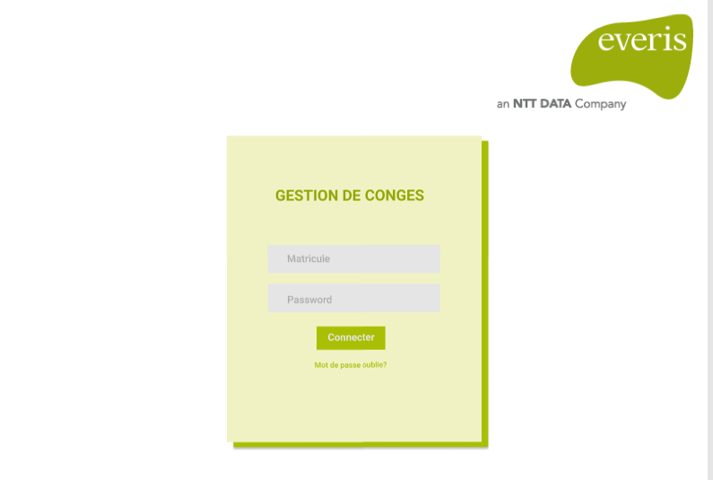

* + - * 1. Mes Demandes

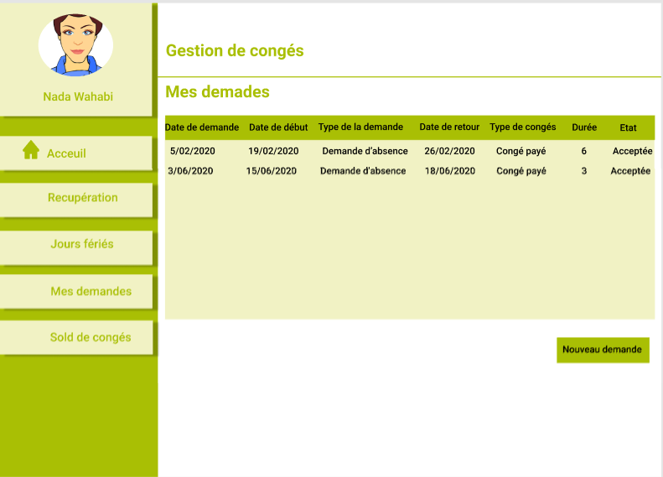

* + - * 1. 3. Nouveau demande

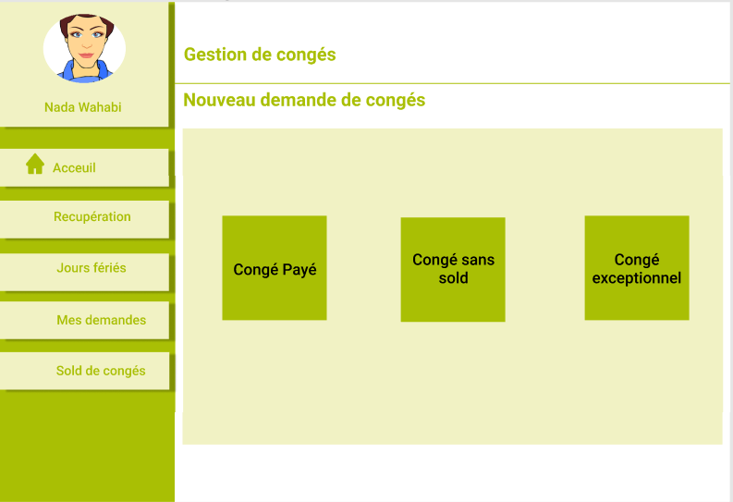

* + - * 1. demande de congés payé

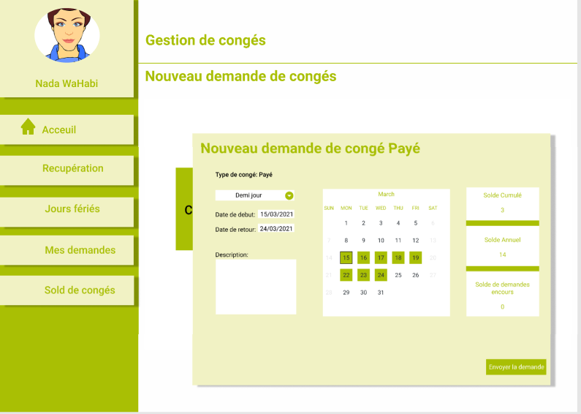

* + - * 1. Demande de congé exceptionnel

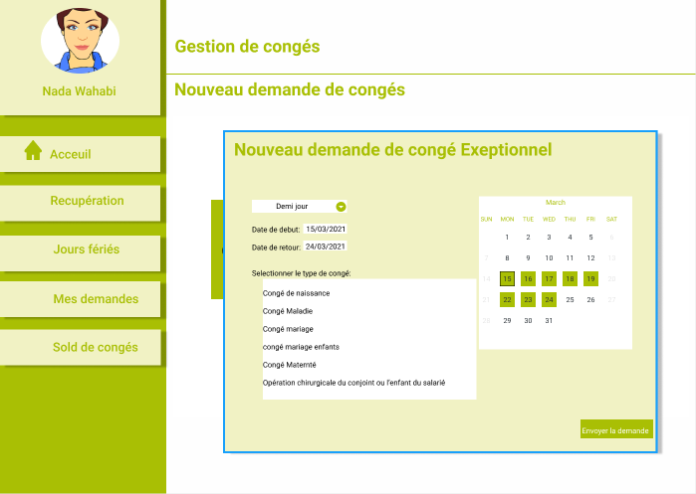

* + - * 1. Administrateur RH jours fériés

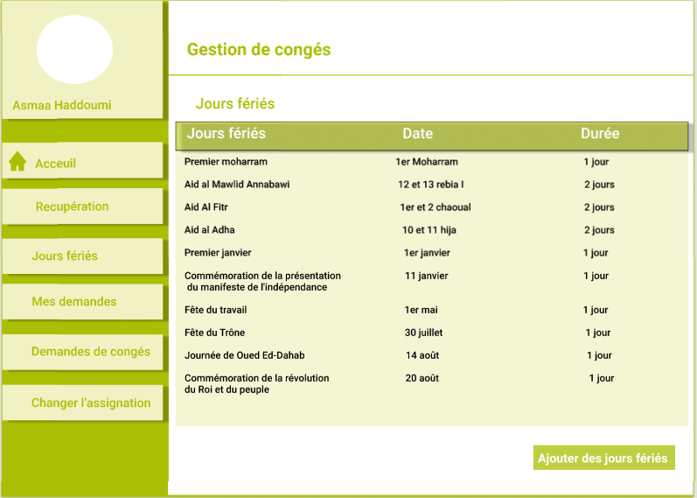

* + - * 1. Administrateur RH Ajouter des jours fériés

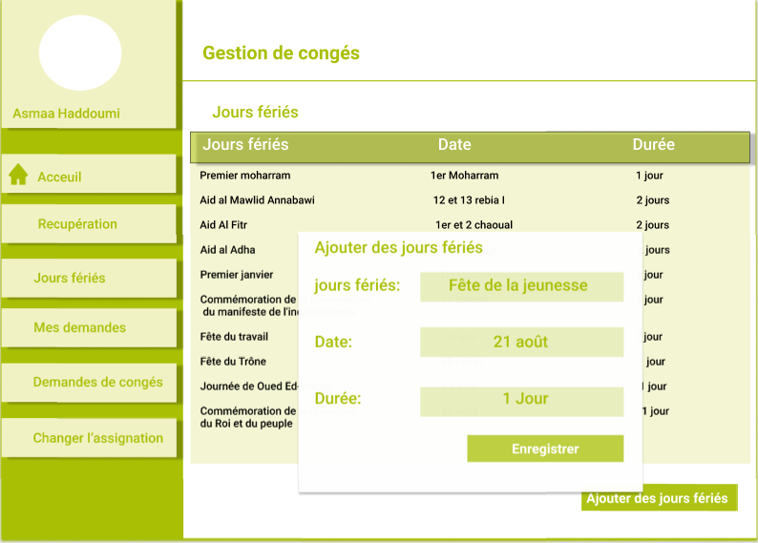

* + - * 1. Directeur Opérationnel tous les demandes de congés

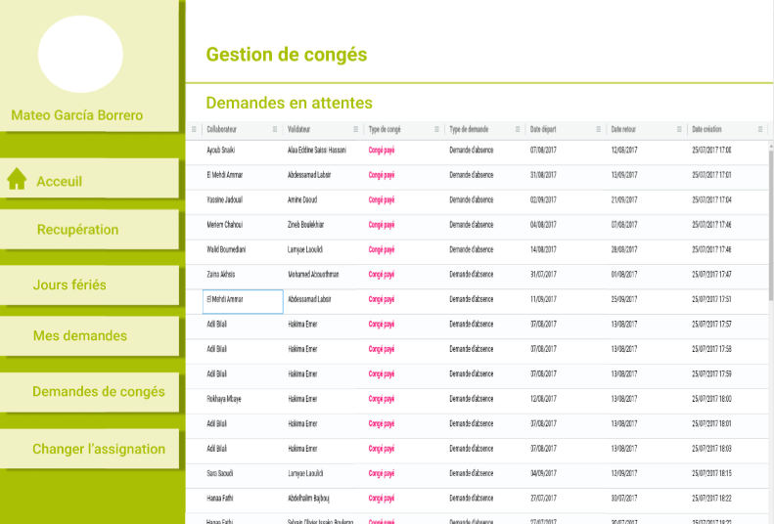

* + - * 1. Directeur Opérationnel  les demandes de congés traités

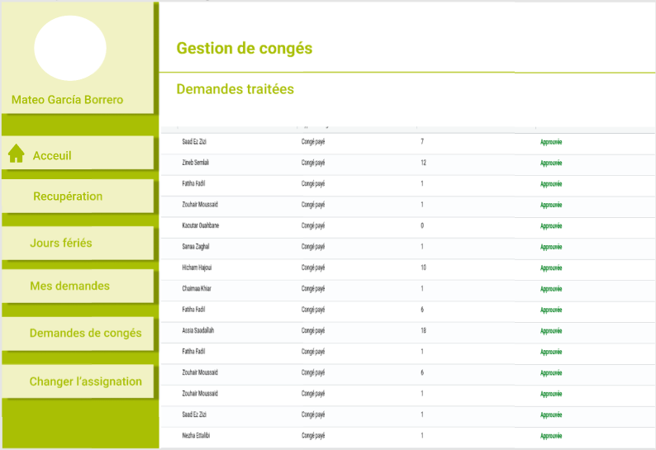

**!!! Chap3 : Analyse et Spécification des besoins et**

Dans cette partie, nous exposerons les services et fonctionnalités qui devraient être implémentés dans notre solution à travers la spécification des besoins fonctionnels et non fonctionnels.

**Identifications des acteurs :**

Le site web peut être utilisé par, essentiellement, trois acteurs principaux:

* Collaborateur
* Superviseur
* Administrateur RH
* Directeur opérationnel

**II.1.2 Spécification des besoins fonctionnels**

La première étape consiste à introduire toutes les informations nécessaires en relation avec l’enseignant, l’apprenant, et l’administrateur. 8 L’enseignant profite de ce site web pour créer son propre espace d’apprentissage comme si il possède une classe virtuelle à travers laquelle il peut : Modifier ses informations personnelles Former un groupe d’apprenants Gérer les apprenants Garder une traçabilité sur les apprenants ayant achevés leur parcours de formation L’apprenant peut accéder à la page pour : Consulter les supports de cours Avoir des informations sur les actualités des unités d’apprentissage des adultes et d’alphabétisation en Tunisie. Avoir des informations sur son parcours de formation (son niveau, son enseignant, son diplôme,..)

1. Etude technique et conceptuelle.
   * 1. Phase de conception
        1. Diagramme de classe

Dans cette section, nous allons présenter dans figure ci-dessous le diagramme de classe de notre application “Ever Holiday”. Les diagrammes de classe sont la représentation graphique des différentes classes utilisées

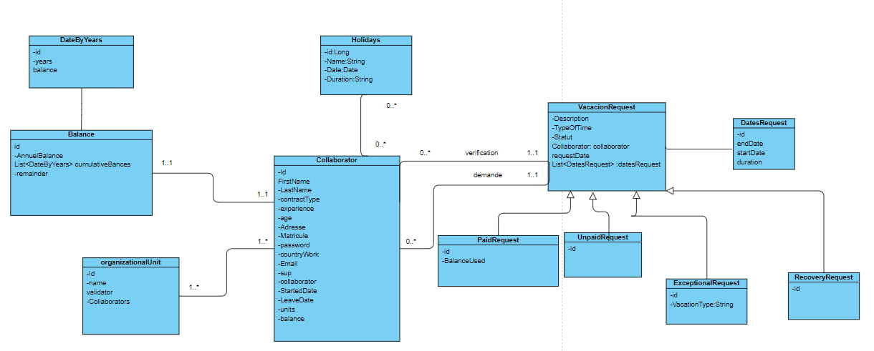

* + - 1. Diagrammes de séquence
* Dans cette section, nous allons présenter les diagrammes de s´séquence de notre application “Ever Holiday”. Les diagrammes de s´séquences sont la représentation graphique des interactions entre les acteurs et le système selon un ordre des cas d’utilisations de notre application dans la formulation UML
* Diagramme de séquence du cas d’utilisation “Authentification”
* La figure ci-dessous présente le diagramme de s´séquence global du cas d’utilisation “Authentification”
* 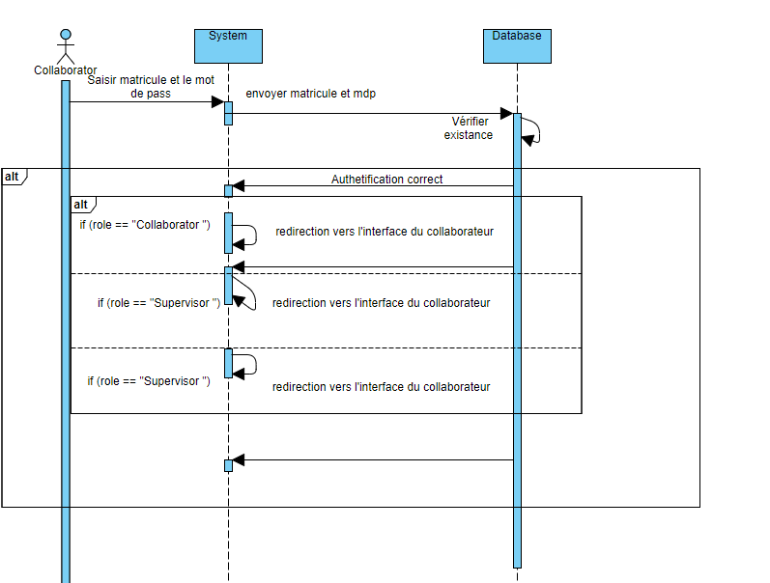
* Diagramme de séquence du cas d’utilisation “ Oublier mot de passe  ”
* La figure ci-dessous présente le diagramme de séquence global du cas d’utilisation “Oublier mot de passe »
* 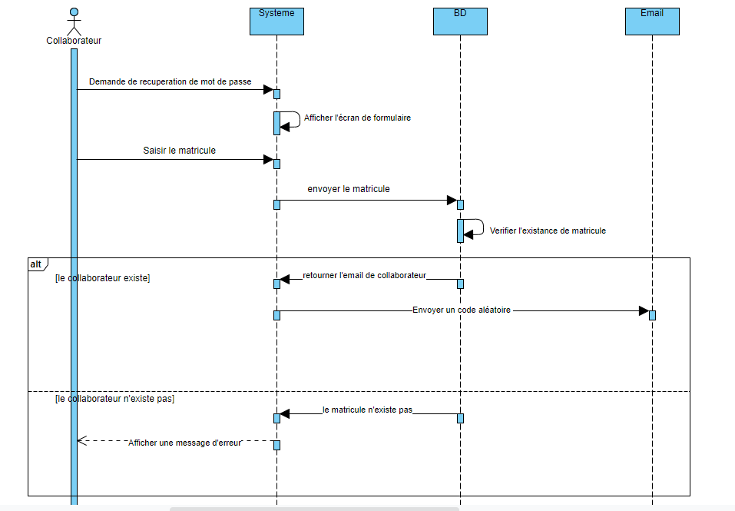
* Diagramme de séquence du cas d’utilisation “ Changer mot de passe  ”
* La figure ci-dessous présente le diagramme de séquence global du cas d’utilisation “Changer mot de passe »
* 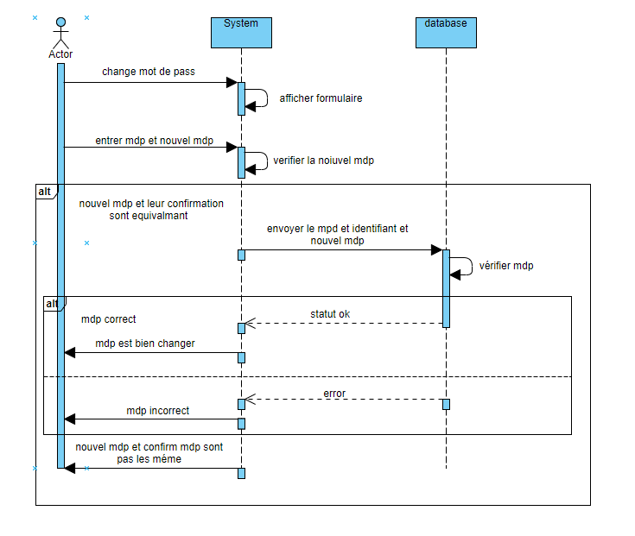
* Diagramme de séquence du cas d’utilisation “ Gestion des collaborateurs  ”
* La figure ci-dessous présente le diagramme de séquence global du cas d’utilisation “ Gestion des collaborateur »

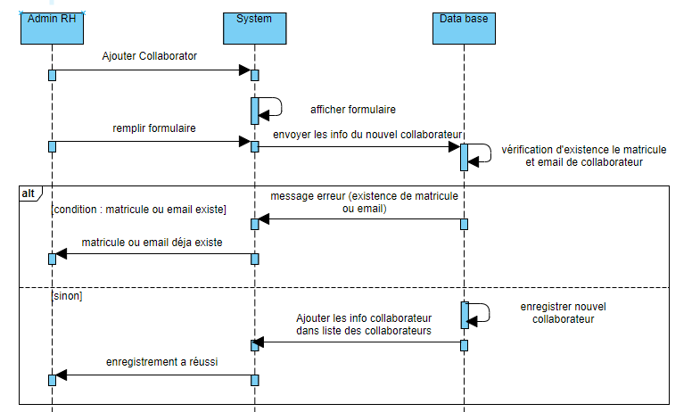

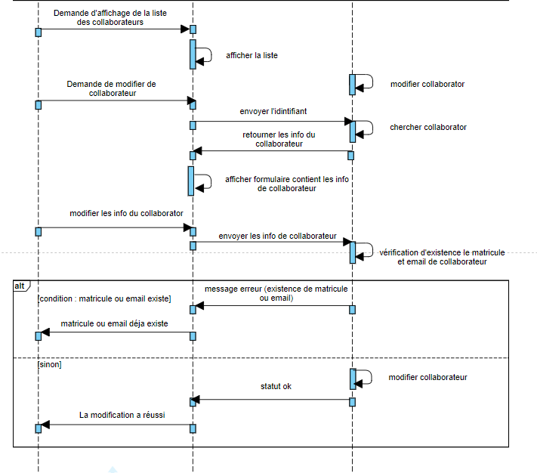

* 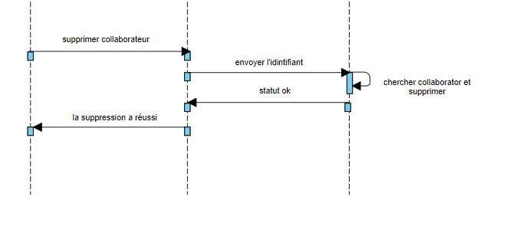
* Diagramme de séquence du cas d’utilisation “ Congé payée  ”
* La figure ci-dessous présente le diagramme de séquence global du cas d’utilisation “ Congé payée  »
* 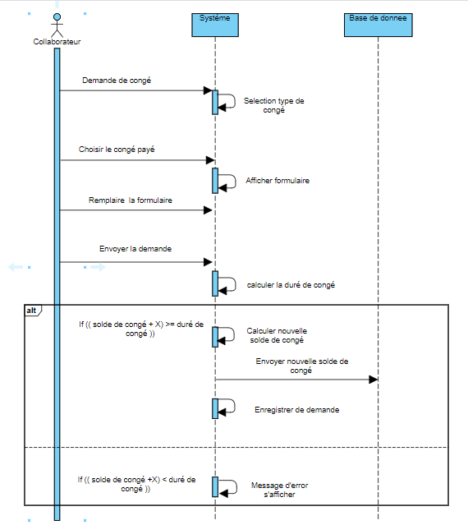
* Diagramme de séquence du cas d’utilisation “ Congé non payée  ”
* La figure ci-dessous présente le diagramme de séquence global du cas d’utilisation “ Congé non payée  »
* 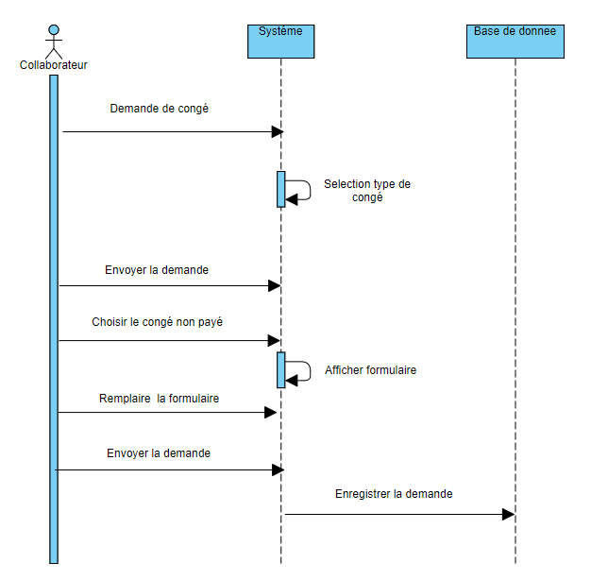
* Diagramme de séquence du cas d’utilisation “ Congé exceptionnelle  ”
* La figure ci-dessous présente le diagramme de séquence global du cas d’utilisation “ Congé exceptionnelle »
* 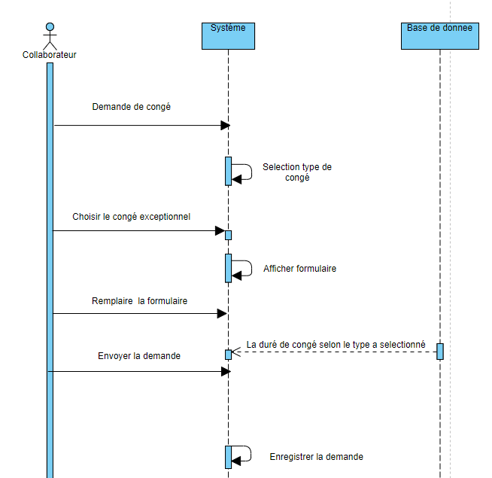
* Diagramme de séquence du cas d’utilisation “ Congé récupération  ”
* La figure ci-dessous présente le diagramme de séquence global du cas d’utilisation “ Congé récupération »
* 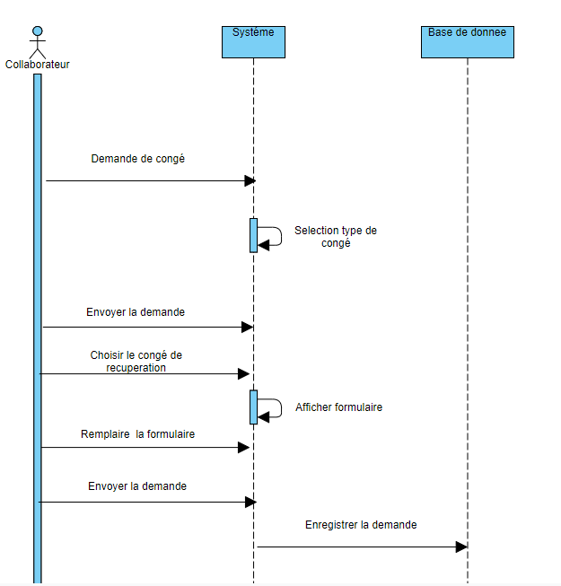
* Diagramme de séquence du cas d’utilisation “ Validation  ”
* La figure ci-dessous présente le diagramme de séquence global du cas d’utilisation “ Validation »

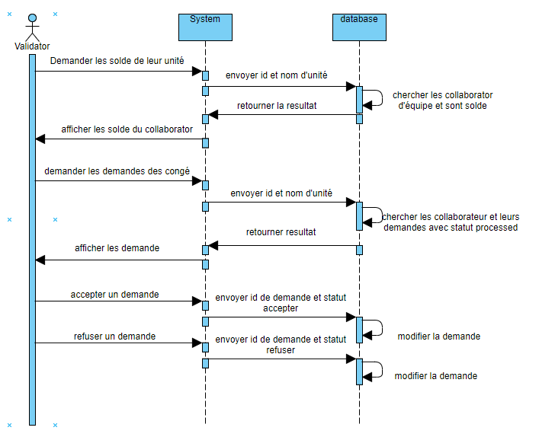

* + 1. Technologies utilisés :
* La librairie React
* React-bootstrap
* I18n
* Mysql
* Jpa
* Xamp
* NPM
* Spring boot +Spring security +Spring DATA
* Neo4j (base des données)
* Contrôle de version GIT
* IDE Eclipse
* Visual studio code
* visual paradigme
* bitbucket
* JSON Web Token (jwt)
* Postman
* Axios
* Activiti
* Groovy
* Bycrypt
* XML
* Maven
* JUnit

Maven est un outil de gestion et d'automatisation de production des projets logiciels Java en général et Java EE en particulier. Il est utilisé pour automatiser l'intégration continue lors d'un développement de logiciel. Maven est géré par l'organisation Apache Software Foundation. JPA : c’est une API Java Persistance qui repose sur des entités annotées et sur un gestionnaire de ces entités (EntityManager) qui propose des fonctionnalités pour les manipuler (ajout, modification suppression, recherche). Ce gestionnaire est responsable de la gestion de l'état des entités et de leur persistance dans la base de données

**Spring Boot** : Spring Boot est un Framework Java open source utilisé pour créer un micro-service. Il est développé par Pivotal Team et utilisé pour créer des applications de ressort autonomes et prêtes pour la production.

**Spring Data JPA** : Spring Data JPA, qui fait partie de la plus grande famille Spring Data, facilite la mise en œuvre facile de référentiels basés sur JPA. Ce module traite de la prise en charge améliorée des couches d'accès aux données basées sur JPA. Il facilite la création d'applications basées sur Spring qui utilisent des technologies d'accès aux données.

**Apache Maven :** est un outil de gestion et d'automatisation de production des projets logiciels Java en général et Java EE en particulier. Il est utilisé pour automatiser l'intégration continue lors d'un développement de logiciel.

**JUnit :** est un Framework de test unitaire pour le langage de programmation Java. Créé par Kent Beck et Erich Gamma, JUnit est certainement le projet de la série des xUnit connaissant le plus de succès.

**Eclipse :** est un projet, décliné et organisé en un ensemble de sous-projets de développements logiciels, de la fondation Eclipse visant à développer un environnement de production de logiciels libre qui soit extensible, universel et polyvalent, en s'appuyant principalement sur Java.

**Git** est un logiciel de gestion de versions décentralisé. C'est un logiciel libre créé par Linus Torvalds, auteur du noyau Linux, et distribué selon les termes de la licence publique générale GNU version 2. En 2016, il s’agit du logiciel de gestion de versions le plus populaire qui est utilisé par plus de douze millions de personnes.

**Un activiti**, comme jBPM, est un cadre de processus métier conçu autour du concept de machine à états. Il s'agit d'un moteur de flux de travail léger et open source écrit en Java qui peut exécuter les processus métier décrits dans BPMN 2.0. Activiti est la fondation de l'APS d'Alfresco (Alfresco Process Services) et Alfresco Company est le principal sponsor du projet Activiti.

**React JS** est une bibliothèque JavaScript libre développée par Facebook depuis 2013. Le but principal de cette bibliothèque est de faciliter la création d'application web monopage, via la création de composants dépendant d'un état et générant une page HTML à chaque changement d'état.

**Bootstrap** est une [collection d'outils](https://fr.wikipedia.org/wiki/Framework) utiles à la création du design (graphisme, animation et interactions avec la page dans le navigateur, etc.) de [sites](https://fr.wikipedia.org/wiki/Site_web) et d'[applications web](https://fr.wikipedia.org/wiki/Application_web). C'est un ensemble qui contient des codes [HTML](https://fr.wikipedia.org/wiki/HTML) et [CSS](https://fr.wikipedia.org/wiki/Cascading_Style_Sheet), des formulaires, boutons, outils de navigation et autres éléments interactifs, ainsi que des extensions [JavaScript](https://fr.wikipedia.org/wiki/JavaScript) en option. C'est l'un des projets les plus populaires sur la plate-forme de gestion de développement [GitHub](https://fr.wikipedia.org/wiki/GitHub).

**React-Bootstrap** est une réimplémentation complète des composants Bootstrap à l'aide de React. Il n'a aucune dépendance sur bootstrap.js ou jQuery. Si vous avez installé React setup et React-Bootstrap, vous avez tout ce dont vous avez besoin.

**L'internationalisation (i18n)** est le processus de conception et de préparation de votre application pour qu'elle soit utilisable dans différents pays du monde. La localisation est le processus de création de versions de votre application pour différents paramètres régionaux, y compris l'extraction de texte à traduire dans différentes langues et le formatage des données pour des paramètres régionaux particuliers.

**XAMPP** est un ensemble de logiciels permettant de mettre en place un serveur Web local, un serveur FTP et un serveur de messagerie électronique.Il s'agit d'une distribution de logiciels libres offrant une bonne souplesse d'utilisation, réputée pour son installation simple et rapide.

**JPA :** Java Persistence API, est une interface de programmation Java permettant aux développeurs d'organiser des données relationnelles dans des applications utilisant la plateforme Java. La Java Persistence API est à l'origine issue du travail du groupe d'experts JSR 220.

**Spring Security** est un Framework de sécurité léger qui fournit une authentification et un support d’autorisation afin de sécuriser les applications Spring. Il est livré avec des implémentations d’algorithmes de sécurité populaires.

**Diagramme de gantt**

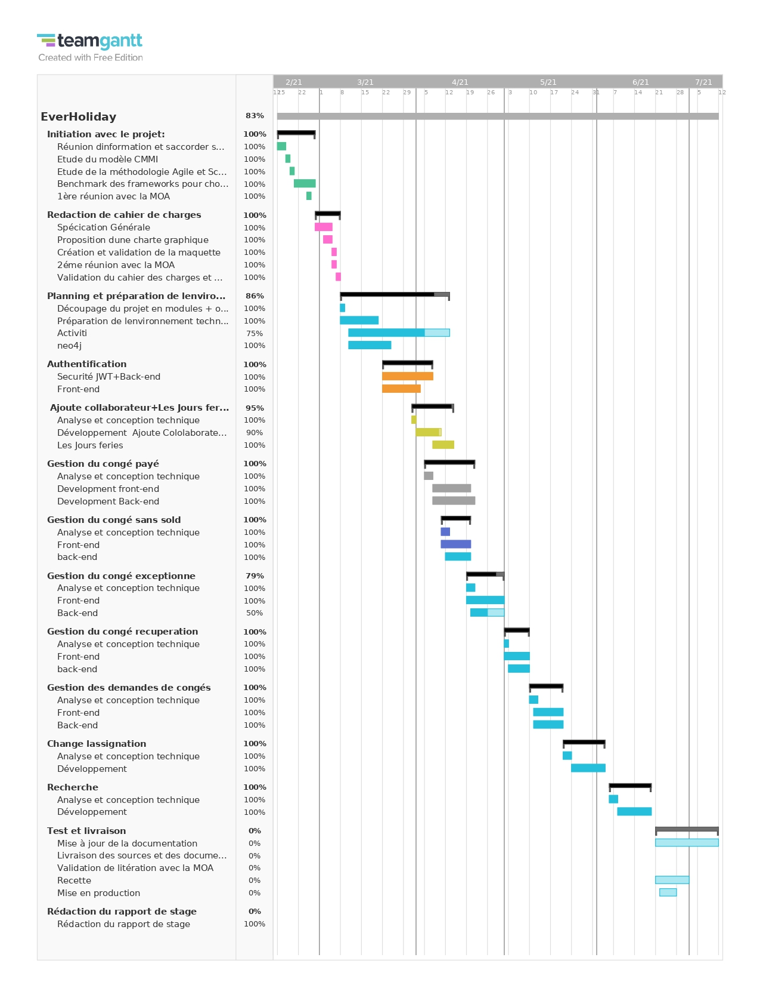

**L’architecture de projet**

**Ajouter DAO (Repository) , Service**

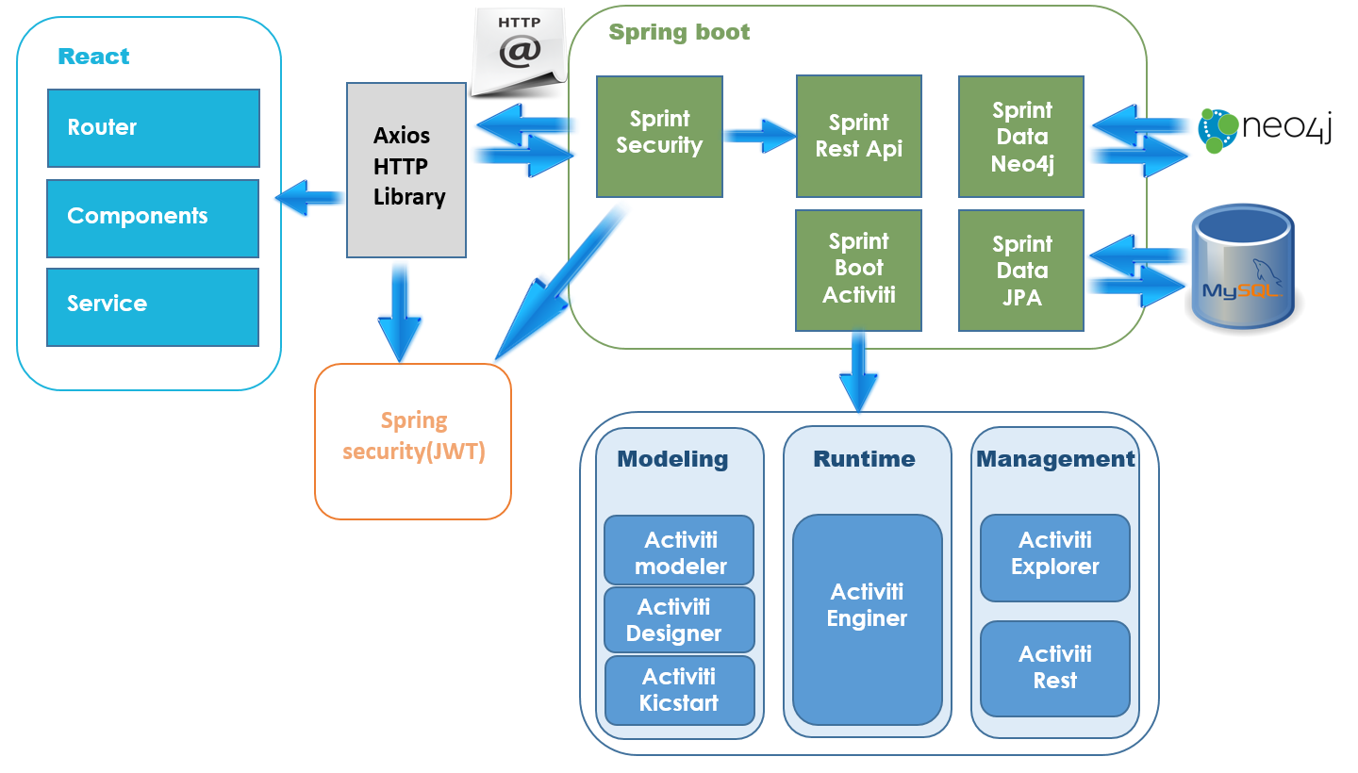

1. Quelque interface de notre application.

Les interfaces d'admin RH :

* L’interface “édit profile” :

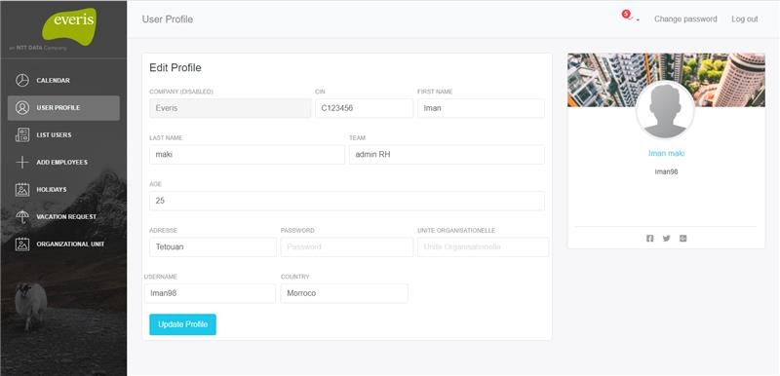

* L’interface “afficher la liste des utilisateurs”

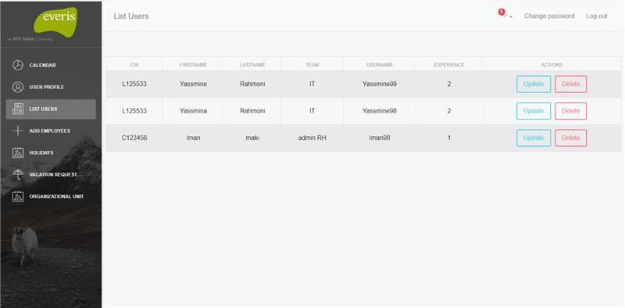

* L’interface “modifier les jours fériés” :

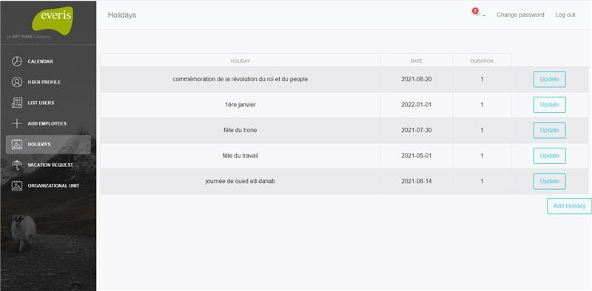

* l’interface “demande de congé ”

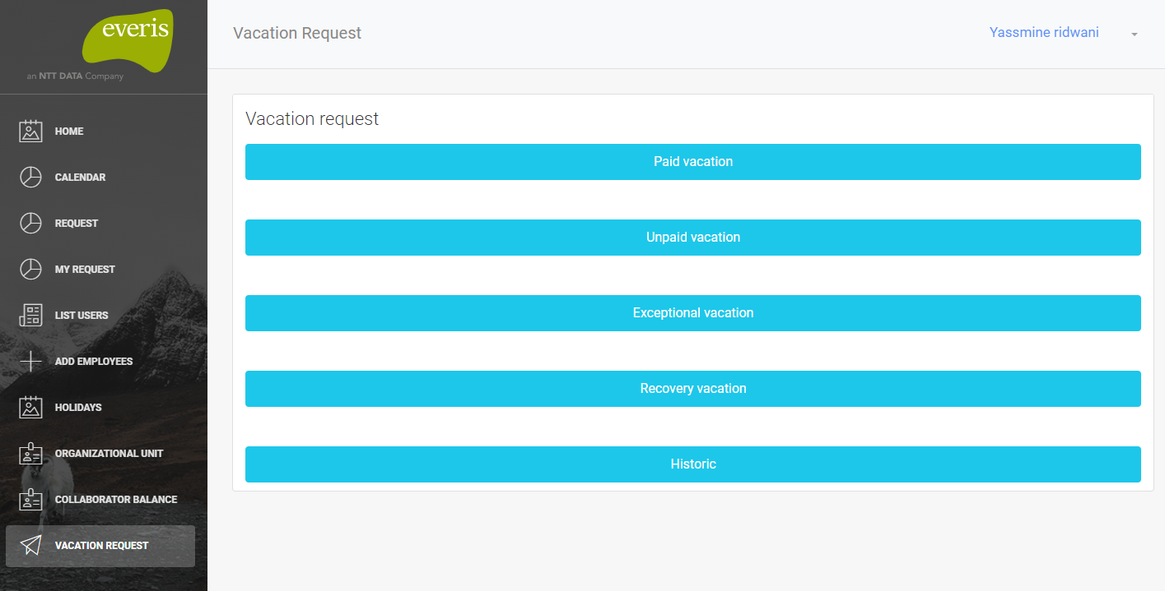

* l’interface “demande de congé payée ”

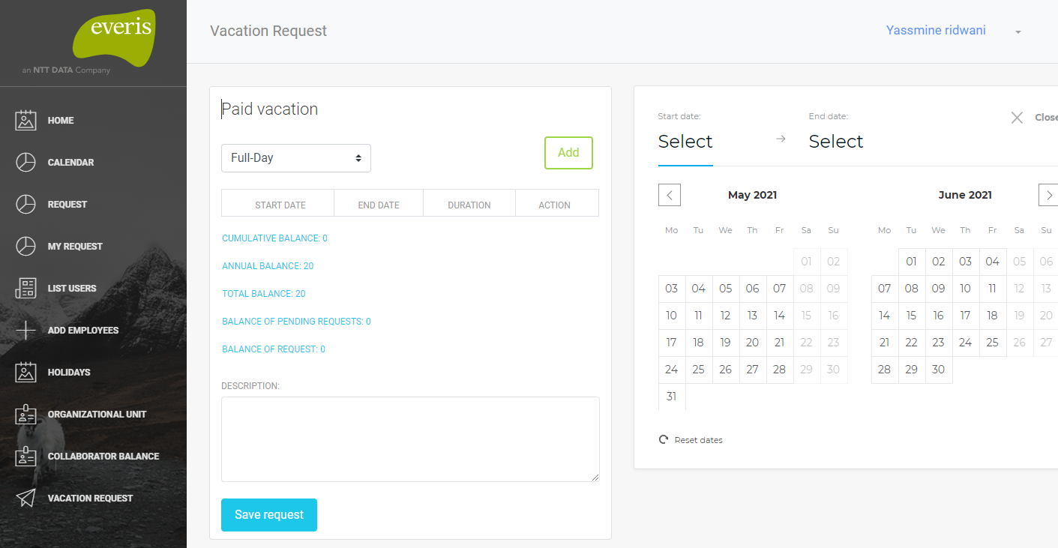

* l’interface “demande de congé non payée ”

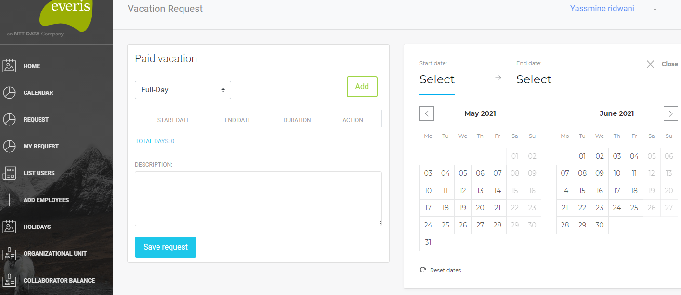

* l’interface “ajouter le collaborateur ”

